Міністерство освіти і науки України
Кіровоградський національний технічний університет
Механіко-технологічний факультет
Кафедра програмного забезпечення

Методичні вказівки до виконання курсової роботи з системного програмного
забезпечення

для студентів спеціальності 6.050102 “Комп’ютерна інженерія”

Розробив:
викл. каф. ПЗ
Бісюк В.А.

Затверджено
на засіданні кафедри
програмного забезпечення
протокол № від

Кіровоград 2014
1. Мета роботи
Мета роботи: вивчення складових частин, основних принципів побудови та функціонування компіляторів, практичне освоєння методів побудови найпростіших компіляторів для заданого вхідного мови.
Курсова робота полягає в створенні компілятора з заданої підмножини мови Паскаль або С з незначними модифікаціями і спрощеннями (повний опис вхідного і вихідного мов дано далі до завданні для кожного варіанту).
Результатами курсової роботи є програмна реапізація заданого компілятора і пояснювальна записка, оформлена відповідно до вимог стандартів та завдання на курсову роботу.
Для програмної реалізації компілятора рекомендується використовувати мову програмування Object Pascal або С/С++.
Можливо використовувати інші мови і системи програмування за погодженням з викладачем.
Компілятор рекомендується побудувати з наступних складових частин:
1. Лексичний аналізатор.
2. Синтаксичний аналізатор.
3. Оптимізатор.
4. Генератор результуючого коду.
Для побудови компілятора рекомендується використовувати методи, освоєні в ході виконання лабораторних робіт з курсу «Системне програмне забезпечення ».
2. Порядок виконання роботи
Рекомендований порядок виконання роботи представлений в табл. 1.1.
Таблиця 1.1. Рекомендовані етапи і час виконання курсової роботи
№  п/п | Етап виконання  Роботи | Час  викон.  (тижн.) | Результат
1 | Отримання завдання
2 | Вибір однієї з трьох форм граматики,  запис граматики вхідної мови  в обраній формі граматики | 1 | Граматика вхідної  мови
3 | Визначення кордону між лексичним  і синтаксичним аналізаторами,  вибір методу взаємодії між ними | 0,25 | Опис лексичного  аналізатора
4 | Вибір способу організації  таблиці ідентифікаторів | 0,25 | Опис обраного  способу організації  таблиці ідентифікаторів
5 | Побудова лексичного аналізатору | 0,5 | Граф переходів автомата  лексичного аналізатора
6 | Програмна реалізація лексичного  Аналізатора | 2 | Програмний код  лексичного аналізатора
7 | Вибір класу КС-граматик для  побудови синтаксичного аналізатора | 0,5 | Опис синтаксичного  аналізатора, обґрунтування  вибору
8 | Програмна реалізація  синтаксичного аналізатора | 3,5 | Програмний код  синтаксичного аналізатора
9 | Вибір використовуваних форм  внутрішнього представлення програми | 0,5 | Опис обраних форм  внутрішнього представлення програми, обґрунтування  вибору
10 | Опис використовуваного алгоритму  Оптимізації | 0,5 | Алгоритм роботи  оптимізатора (блок-схема)
11 | Програмна реалізація оптимізатора | 2 | Програмний код  оптимізатора
12 | Реалізація генератора результуючого  Коду | 2 | Програмний код  генератора  результуючого коду
13 | Налагодження компілятора в цілому | 1 | Програмний код  розробленого  компілятора
14 | Оформлення пояснювальній записки | 1,5 | Пояснювальна  записка
15 | Підготовка курсової роботи до захисту | 0,5
16 | Захист курсової роботи
 | Разом | 16

3. Вимоги до змісту пояснювальній записки
Пояснювальна записка до курсової роботи повинна містити наступні розділи:
1. Короткий виклад мети роботи.
2. Завдання з лабораторної роботи (номер варіанту і повний опис свого
варіанту).
3. Граматика вхідної мови в одному з трьох можливих видів:
■ форма Бекуса-Наура;
■ форма з метасимволом;
■ графічна форма.
4. Опис обраного способу організації таблиці ідентифікаторів з обґрунтуванням зробленого вибору.
5. Опис лексичного аналізатора і обраного методу його взаємодії з синтаксичним аналізатором.
6. Граф переходів чи інший опис кінцевого автомата лексичного аналізатора.
7. Обґрунтування вибору класу КС-граматик для побудови синтаксичного аналізатора.
8. Опис синтаксичного аналізатора в залежності від обраного класу КС-граматик (включаючи всі необхідні керуючі таблиці і множини).
9. Вибір форм внутрішнього представлення програми, що використаний в компіляторі з обґрунтуванням зробленого вибору.
10. Опис використовуваного методу породження результуючого коду.
11. Опис використовуваного методу оптимізації.
12. Інформація про організацію побудованого компілятора, його розбиття на проходи, кількість проходів в компіляторі.
13. Висновки по виконаній роботі.
14. Приклад вхідних програми і результуючої програми, побудованої компілятором.
15. Текст програми компілятора.
Приклади вхідних і результуючої програм, а також текст програми компілятора рекомендується оформляти у вигляді додатків до тексту пояснювальної записки.
В якості основи побудови синтаксичного аналізатора допускається вибрати будь-який клас КС-граматик. Опис синтаксичного аналізатора має бути повним, містити всі керуючі таблиці і множини, необхідні для побудови алгоритму функціонування аналізатора (розпізнавача).
Допускається для побудови лексичного і (або) синтаксичного аналізаторів використовувати автоматизовані методи побудови аналізаторів (наприклад на основі програм LEX і YACC). В цьому випадку не потрібно приводити граф переходів кінцевого автомата (для лексичного аналізатора) і опис синтаксичного аналізатора.
У такому варіанті відповідні розділи пояснювальної записки повинні містити наступну інформацію: обґрунтування вибору програми, використовуваної в якості засобу автоматизованого побудови розпізнавача, і текст вхідного файлу, створеного для виконання автоматизованого побудови лексичного або синтаксичного аналізатора.

4. Завдання на курсову роботу
Компілятор повинен запускатися командним рядком з кількома вхідними параметрами. Першим і головним вхідним параметром має бути ім'я вхідного файлу, другим параметром може бути ім'я результуючого файлу.
Вимоги до решти параметрів командного рядка і керуючих ключів (якщо вони необхідні) встановлюються виконавцем самостійно. Командний рядок повинен бути достатнім для функціонування компілятора. Крім інтерфейсу командного рядка можлива наявність додаткового інтерактивного інтерфейсу користувача у компілятора (в тому числі і графічного) на розсуд виконавця роботи.
Вхідна мова компілятора повинна задовольняти наступним вимогам:
- вхідна програма починається ключовим словом prog (program) 'і закінчується ключовим словом end;
- вхідна програма може бути розбита на рядки довільним чином, всі пробіли і переноси рядка повинні ігноруватися компілятором;
- текст вхідної програми може містити коментарі будь-якої довжини, які повинні ігноруватися компілятором (вид коментаря заданий у варіанті завдання);
- вхідна програма повинна являти собою єдиний модуль, що містить лінійну послідовність операторів, виклики процедур і функцій не передбачаються;
- повинні бути передбачені такі варіанти операторів вхідної програми:
■ оператор присвоювання виду <змінна>: = <вираз>;
■ умовний оператор виду if <вираз> then <оператор> або if <вираз> then <оператор> else <оператор>;
■ складний (составной рус.) оператор виду begin _ end;
■ оператор циклу, передбачений варіантом завдання;
Вирази в операторах можуть містити наступні операції (мінімум):
■ арифметичні операції додавання (+) і віднімання (-);
■ операції порівняння «менше» (<), «більше» (>), «дорівнює» (=);
■ логічні операції І (and), АБО (or), HІ (not);
■ додаткові арифметичні операції, передбачені варіантом завдання;
□ операндами у виразах можуть виступати ідентифікатори (змінні) і константи (тип допустимих констант вказаний у варіанті завдання);
□ все ідентифікатори, що зустрічаються у вихідній програмі, повинні сприйматися як змінні, що мають тип, заданий у варіанті завдання (попереднього опису ідентифікаторів у вихідній програмі не потрібен);
□ повинні враховуватися два зумовлені ідентифікатора InpVar і CompileTest, сенс яких буде ясний з приведеного далі опису вихідної мови.
Пріоритет операцій виконавець роботи повинен вибрати самостійно (пріоритет операцій враховується в граматиці вхідної мови). для зміни пріоритету операцій повинні використовуватися круглі дужки.
Повний опис вхідної мови має бути заданий в граматиці вхідної мови, яка будується виконавцем на першому етапі роботи. Граматика вхідної мови повинна передбачати будь-які вхідні ланцюжки, що задовольняють викладеним вимогам. Допускаються будь-які модифікації вхідної мови по вибору виконавця, якщо вони не виходять за рамки зазначених вимог.
Допускається розширювати набір дозволених операцій і операторів вступного мови при умові задоволення заданим мінімальним вимогам, але при цьому не дозволяється використовувати операції та оператори з інших варіантів завдання - всі такі оператори обов'язково повинні трактуватися як помилкові.
Компілятор повинен перевіряти наступні семантичні обмеження вхідної мови:
□ не допускається привласнення значень константам;
□ не допускається привласнення значення ідентифікатору InpVar;
□ не допускається використовувати ідентифікатор CompileTest, інакше як для присвоєння йому значень.
В якості вихідного (результуючого) мови повинен використовуватися мова асемблера процесорів типу Intel 80x86 в модифікації вбудованої мови асемблера компілятора Pascal виробництва фірми Borland.
Результуюча програма повинна мати наступний вигляд:
Prog <Ім’я_програми>;
{Обирається виконавцем}
Var InpVar- <Тип_даних>:
[Тип даних вказано в варіанті завдання}
Var <Список_змінних>: <Тип_даних>
{Список змінних повинен містити перелік всіх змінних з вхідної програми}
Function CompileTestdnpVar: <Тип_данихх>)- <Тип_даних>
{Змінні CompileTest і InpVar є попередньо визначеними в тексті вхідної програми}
Begin
Asm
{Сюди повинен бути включений текст результуючей програми породженої компілятором}
end:
end:
begin
read1n(InpVar).
writeln(CompileTest(InpVar)).
end
5. Варіанти завдань
Таблиця 1.2. Варіанти завдань на виконання курсової роботи
№ Тип Додаткові Оператор Оптимі Тип Тип
констант операції циклу -зація даних комент.
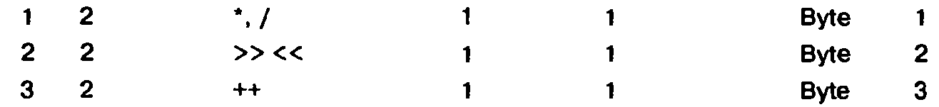

№ Тип Додаткові Оператор Оптимі Тип Тип
констант операції циклу -зація даних комент.
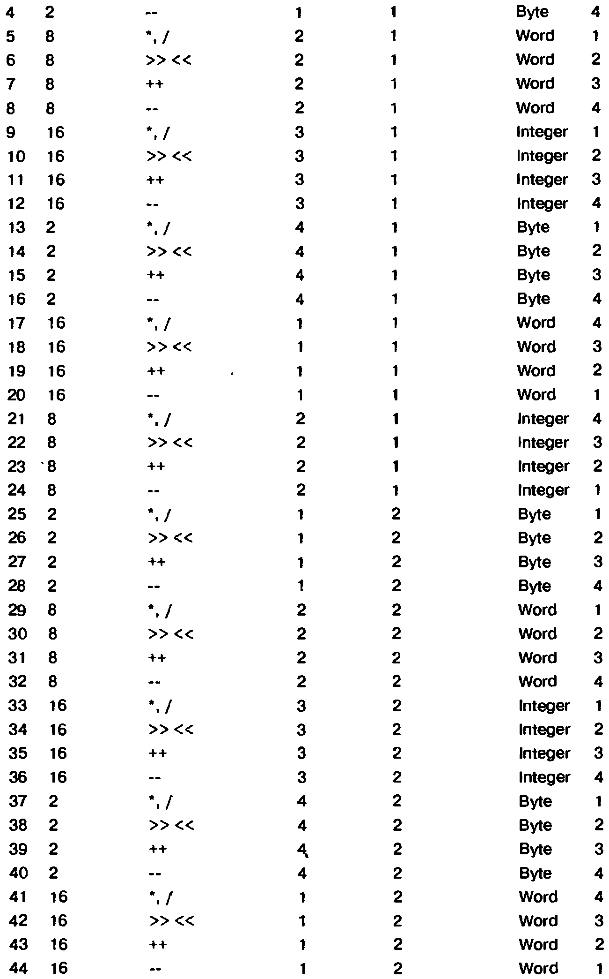
№ Тип Додаткові Оператор Оптиці Тип Тип
констант операції циклу -зація даних комент
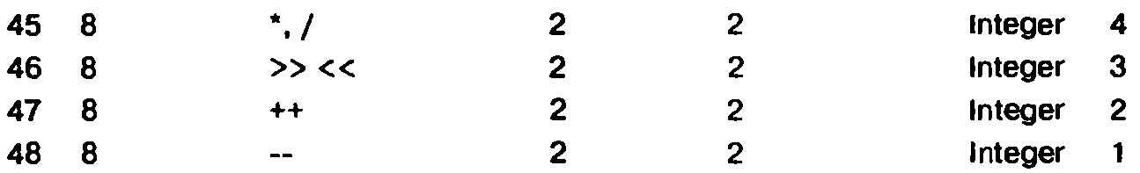

Нижче пояснюються цифрові позначення використані в табл. 1.2.
Типи констант:
2 — двійкові;
8 — вісімкові;
16 — шістнадцяткові.
Додаткові операції:
*, / — множення і ділення,
» « — зсуви вправо и вліво (арифметичні або логічні — на вибір);
++ — інкремент (збільшення значення змінної на 1);
-- декремент (зменшення значення змінної на 1).
Типи додаткових операторів циклу:
1. Цикл с передумовою виду while <вираз> do <оператор>.
2. Цикл с післяумовою виду repeat <оператор> until <вираз>.
3. Цикл с післяумовою виду do <оператор> while <вираз>.
4. Два варіанта циклу з перерахуванням по заданій змінній виду
for <змінна>: =<вираз> to <вираз> do <оператор>
або
for <змінна>:=<вираз> downto <вираз> do <оператор>.
Типи коментарів:
1. Коментар в фігурних дужках: {...}.
2. Коментар в круглих дужках із зірочкою: (*_.*).
3. Коментар за подвійною косою рискою до кінця рядка: //._.
4. Коментар всередині косих рисок з зірочкою: /*_*/.
Методи оптимізації:
1. Виключення зайвих операцій.
2. Згортка об’єктного коду.

Порядок оцінки результатів роботи
Виконана курсова робота оцінюється за такими показниками:
- зміст пояснювальної записки;
- функціональність побудованого компілятора;
- здатність виконавця відповідати на питання и за змістом пояснювальній записки і по суті роботи.
Текст пояснювальної записки має задовольняти вимогам ГОСТ і стандартів університету. Зміст пояснювальної записки має задовольняти вимогам цього завдання на виконання курсової роботи.
Функціональність компілятора перевіряється шляхом подачі на його вхід
найпростіших контрольних прикладів (в тому числі і прикладів помилкових вхідних програм). При цьому отримана в результаті програма перевіряється методом компіляції її в системі програмування Delphi 5 з подальшим виконанням. Результат виконання порівнюється з підрахованим вручну результатом виконання контрольного прикладу.
Функціональність компілятора в першу чергу оцінюється по заданим
мінімальним вимогам і по працездатності компілятора (відсутність «зависань» і нерегламентованих повідомлень про помилки при будь-яких вхідних даних).
Додаткові бонуси при оцінці компілятора можуть бути отримані за
наступні розширення заданої мінімальної функціональності:
- реалізація додаткових ключів і параметрів управління роботою
компілятора;
- наявність у компілятора додаткового інтерактивного інтерфейсу з
користувачем;
- ефективна («скорочена») обробка логічних операцій та операцій
порівняння (метод її реалізації описаний у прикладі виконання лабораторної
роботи № 4 в частині, присвяченій опису генератора коду і схем СУ-перевода);
- реалізація додаткових операторів і операцій вхідної мови. В
якості найбільш очевидного розширення вхідної мови пропонується реалізувати оператор виходу з циклу (break) і переходу до наступної ітерації циклу (continue);
- додатковий семантичний контроль вхідної програми;
- будь-які додаткові методи оптимізації результуючої програми (як
машинно-незалежні, так і машинно-залежні);
- розширена діагностика помилок, генерація попереджень з приводу
операторів вхідної мови, що викликають сумніви з точки зору їх семантики.
Не допускається реалізовувати функціональність, передбачену іншими
варіантами курсової роботи, - така функціональність розглядається не як
додатковий бонус, а як недолік компілятора.
Додаткові бонуси не враховуються і не зараховуються, якщо не
реалізована мінімальна функціональність компілятора, передбачена варіантом завдання.
Здатність виконавця курсової роботи відповідати на питання за змістом
пояснювальної записки і по суті роботи перевіряється в особистій бесіді з
викладачем при захисті курсової роботи.
Рекомендації по виконанню роботи
У будь-якому випадку при ознайомленні з прикладом виконання роботи і при виконанні роботи за своїм завданням треба звернути увагу на такі основні
моменти:
1. Побудова граматики вхідної мови - це визначальний момент в курсовій роботі. Правильно побудована граматика істотно спростить виконання роботи, а помилки, навпаки, можуть істотно збільшити трудомісткість подальших етапів. Рекомендується, побудувавши граматику, відразу ж проконсультуватися з викладачем, щоб виправити можливі помилки на ранній стадії.
2. Той, хто виконує курсову роботу повинен вирішити для себе, як він буде будувати лексичний і синтаксичний аналізатори: самостійно (вручну) або автоматизованим методом (з використанням спеціалізованого ПО - рекомендуються програми LEX і YACC). Автоматизований метод простіший і швидший, але вимагає від автора роботи часу на освоєння спеціалізованого програмного забезпечення. Можливо поєднувати обидва методи: наприклад, побудувати лексичний аналізатор за допомогою програми LEX (вона досить проста у використанні), а синтаксичний аналізатор - вручну. Рекомендації щодо цього кожен повинен вибрати, оцінивши свої сили в можливості освоєння нового програмного забезпечення.
3. Створення лексичного аналізатора - це етап, який не являє особливої
складності, так як побудова КА для лексичного аналізатора являє собою повністю формалізований процес (при виконанні якого в першу чергу важлива уважність). Але при виконанні цього етапу головне завдання не в тому, щоб правильно побудувати КА - в цьому, найчастіше, немає проблем, - а в тому, щоб максимально ефективно розділити аналіз, який виконується лексичним аналізатором, і аналіз, що виконується аналізатором синтаксичним. Як правило, чим більше роботи виконує лексичний аналізатор, тим краще. Уже побудувавши граматику мови, потрібно мати уявлення про те, які елементи мови виділятимуться на етапі лексичного аналізу.
4. Вибір класу КС-граматики для створення синтаксичного аналізатора -
це, з точки зору автора, другий за важливістю етап після побудови граматики. Завдання складено так, що будь-яка вхідна мова може бути задана граматиками, аналізованими принаймні трьома методами: методом рекурсивного спуску (або ж LL(1)-граматикою), методом на основі граматик операторного передування і методом на основі LR(1) або LALR(1)-граматик. Важливо побудувати граматику вхідної мови так, щоб вона відповідала методу, який нас цікавить, або ж вміти перетворити її до необхідного виду. На жаль, тут немає формалізованих рекомендацій. Найпростіший шлях - взяти для опису граматики мови прийоми і правила, розглянуті при виконанні лабораторної роботи №3, тоді для побудови синтаксичного распознавателя з великою ймовірністю підійде метод на основі граматик операторного передування.
5. Вибір форми внутрішнього представлення програми, методів оптимізації і генерації результуючого коду - це взаємозалежні процеси. Оскільки розглянуті раніше методи і алгоритми були засновані на
використанні тріад, автор не рекомендує намагатися використовувати інші форми внутрішнього представлення.
Необхідну додаткову інформацію можна знайти в літературі по компіляторам і системам програмування [1-4,7].
Приклад виконання курсової роботи
Як приклад для ілюстрації виконання курсової роботи буде взята вхідна мова, яка, з одного боку, не збігається ні з одним із варіантів завдання, а з іншого боку - дозволяє добре проілюструвати всі методи і технічні прийоми, які корисні при виконанні роботи.
Багато методів, технічних прийомів та їх реалізація в курсовій роботі будуть взяті з лабораторних робіт № 1-4, які були розглянуті раніше. Інші методи, навпаки, будуть реалізовані інакше, щоб проілюструвати всі існуючі можливості, їх переваги та недоліки. У кожному разі буде дане пояснення, чому використаний той чи інший метод.
У прикладі проілюстровані наступні цікаві моменти:
- поділ лексичного і синтаксичного аналізаторів з метою спрощення
роботи останнього (на прикладі унарної арифметичної операції «-» і операції порівняння типу «не дорівнює»);
- виявлення присвоювання значень константам на етапі синтаксичного розбору (в лабораторних роботах № 3 і 4 ця ж операція виконувалася на етапі семантичного аналізу перед генерацією коду);
- можливості перетворення вихідної граматики, зміни синтаксису
вхідної мови та модифікації алгоритму, синтаксичного розбору на основі аналізу правил граматики (на прикладі умовного оператора);
- модифікація остовно граматики при необхідності розрізняти
правила;
- методи обробки логічних операцій і операцій порівняння;
- найпростіший семантичний аналіз і модифікація результуючого
коду на етапі семантичного аналізу (на прикладі обробки змінних InpVar і СоmpileTest);
- елементарні методи машинно-залежної оптимізації результуючого
коду.
Для реалізації курсової роботи будуть використовуватися програмні модулі, створені при виконанні лабораторних робіт № 1-4, код яких не залежить від вхідної мови. Такий підхід ілюструє, наскільки зручно і ефективно
виділяти не залежну від вхідної мови частину компілятора в окремі модулі або бібліотеки.
Завдання для прикладу виконання роботи
В якості прикладу візьмемо наступні умови для вхідної мови:
1. Тип допустимих констант: десяткові.
2. Додаткова операція: унарний арифметичний мінус (-).
3. Оператор циклу: while (<вираз>) do <оператор>.
4. Оптимізація: обидва методи (1 і 2).
5. Тип даних: Long integer (longint, 32 біт).
6. Тип коментаря: фігурні дужки ({...}).
Крім того, модифікуємо синтаксис умовного оператора (два типи):
- if (<вираз>) <оператор> else <оператор>;
- if (<вираз>) <оператор>;
і доповнимо перелік операцій порівняння операцією «не дорівнює» (<>).
Отримаємо вхідну мову, що поєднує в собі елементи синтаксису мов C ++
(елементи оператора циклу і умовний оператор) і Object Pascal (оператор циклу, составной оператор begin _ end, оператор присвоювання і коментарі).
В якості результуючої (вихідної) мови компілятора будемо
використовувати мову асемблера процесорів типу Intel 80386 і більш пізніх модифікацій в модифікації для системи програмування Delphi 5 [9, 23, 28, 41, 44]. Щоб виключити неоднозначності при роботі з цією системою програмування, змінимо семантичні обмеження вхідної мови:
- зробимо допустимим використання імені змінної CompileTest в
будь-яких операторах вхідної мови (а не тільки в операторах присвоювання);
- заборонимо використання змінних з ім'ям Result, так як таке ім'я
змінної є наперед визначеним в цільовій обчислювальній системі.
Крім того, в іменах змінних у вхідномій мові не повинні відрізнятися малі та великі літери (наприклад, змінні з іменами «i» та «I» повинні сприйматися як одна і та ж змінна).
Граматика вхідної мови
Граматику вхідної мови побудуємо на основі фрагментів граматик,
розглянутих у завданнях з лабораторної роботи № 3. Там є правила для лінійних операцій (арифметичні і логічні операції) і для умовного оператора. За аналогією з умовним оператором побудуємо оператор циклу. Для складеного оператора і всієї програми в цілому залишиться визначити ще одне поняття - послідовність операторів. Будемо розглядати послідовність операторів як ланцюжок операторів, розділених знаком «крапка з комою».
В результаті отримаємо КС-граматику у формі Бекуса-Наура:
G ({prog, end., if, else, begin, end, while, do, or, xor, and, not, <,>, =, <>, (,), -, +, um, a, c, ;, : = }, {S, L, O, B, C D, E, T, F}, P, S)
з правилами Р:
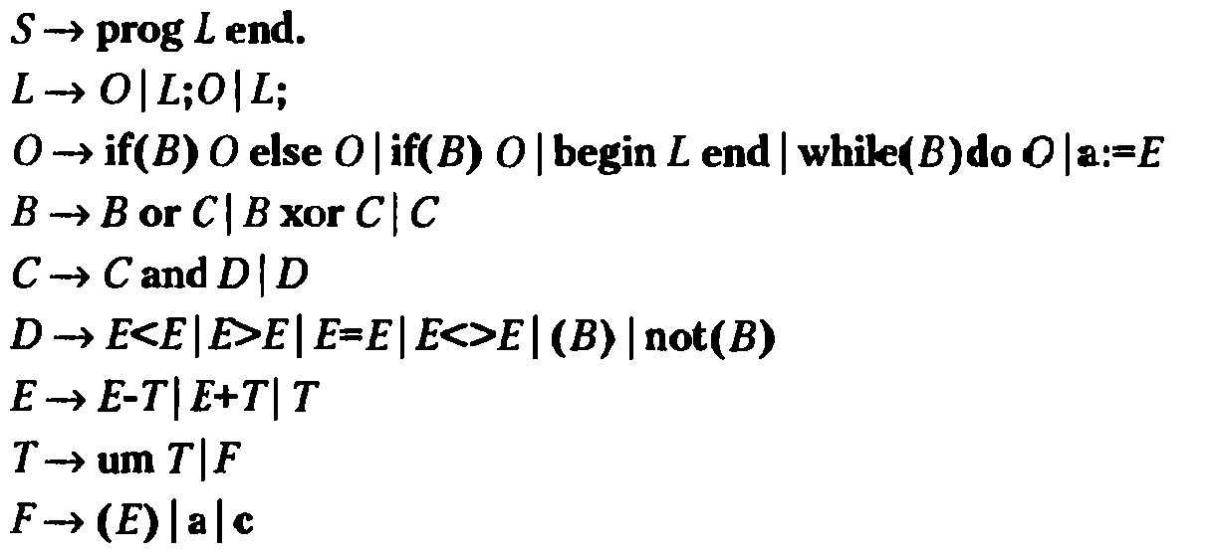
Жирним шрифтом виділено термінальні символи.
Всього в побудованій граматиці G 28 правил. Нетермінальні символи
граматики мають наступний зміст:
- S - вся програма;
- L - послідовність операторів (може складатися і з одного
оператора);
- О - оператор (п'ять видів: повний умовний оператор, неповний
умовний оператор, складений оператор, оператор циклу, оператор присвоювання);
- В, С - логічний вираз і його елементи;
- D - операція порівняння або логічний вираз дужках;
- E, T, F- арифметичне вираз і його елементи.
Можна звернути увагу на наступні моменти в граматиці:
- операція um («унарний мінус») позначена окремим термінальним
символом, що не збігається зі знаком арифметичної операції віднімання («-»), хоча в тексті вихідної програми ці два символи ідентичні;
- константи і змінні позначені двома різні ми термінальними
символами - а і c відповідно - це говорить про те, що вони повинні розрізнятися на етапі синтаксичного аналізу;
- операція заперечення not обов'язково вимагає після себе виразу в
дужках, що не зовсім відповідає традиційному записи логічних операцій
(але не суперечить завданню!), традиційний запис міг би бути записаний
у вигляді правил:
- D → not D |G
- G → E <E | E> E | E = E | E <> E | (B)
Останній приклад показує, що розробник граматики не зобов'язаний слідувати загальноприйнятим шаблонам: він може відходити від них, якщо це не суперечить завданням. Нерідко це допомагає істотно скоротити трудомісткість виконання роботи (далі будуть проілюстровані ще дві проблеми, пов'язані з унарним знаком «мінус» і умовним оператором).
Опис обраного способу організації таблиці ідентифікаторів
Для організації таблиці ідентифікаторів виберемо комбінований спосіб, оскільки в ньому відсутні обмеження на кількість вхідних ідентифікаторів і він не потребує розробки складної і ефективної хеш-функції (розробка комбінованої таблиці в даному випадку простіше, ніж вибір хорошої хеш-функції).
В якості такого способу візьмемо комбінацію хеш-адресації і бінарного
дерева, яка була використана при виконанні лабораторної роботи № 1.
Програмний код, який реалізує таку таблицю ідентифікаторів, наведено в
лістингах П3.1 і П3.2 в додатку 3. Для того щоб в таблиці ідентифікаторів в іменах змінних не розрізнялися рядкові і прописні літери, цей код повинен бути відкомпільований із зазначенням відповідних умов.
Опис лексичного аналізатора
Для побудови лексичного аналізатора скористаємося підходом,
використаним в лабораторній роботі № 2.
Задача лексичного аналізатора для описаної вище мови полягає в тому,
щоб розпізнавати і виділяти в початковому тексті програми всі лексеми цієї
мови. Лексемами даної мови є:
- дванадцять ключових слів мови (prog, end., іf, else, begin, end,
while, end, not, or, xor і and);
- роздільники: відкриває і закриває круглі дужки, крапка з комою;
- знаки операцій: присвоювання, порівняння (чотири знаки),
додавання, віднімання і унарний мінус;
- ідентифікатори;
- цілі десяткові константи без знака.
Можна помітити, що end і end. - це різні лексеми.
Крім перерахованих лексем розпізнавач повинен вміти визначати і виключати з вхідного тексту коментарі, принцип побудови яких описаний вище. Для виділення коментарів ключовими символами повинні бути дужки, які відриваються і закриваються.
Окремої уваги заслуговує знак «унарний мінуса», який не випадково
був узятий в якості ілюстрації для цього прикладу.
Якщо не робити різниці між унарним мінусом і бінарним, то правила
граматики G для символів Е, Т та F мали б наступний вигляд:
Е → Е - Т | Е + Т | Т
T → - T | F
F → (Е) | a | c
Однак така граматика буде дуже складна для синтаксичного аналізу, оскільки в ній виникає проблема вибору правила між Е –Т і –Т при виконанні згортки (можна перевірити і прийти до висновку, що вона, наприклад, не є граматикою операторного передування). Перетворення для цієї граматики неочевидні.
Але можливе більш просте рішення, якщо зрозуміти, як розрізнити дві операції (унарний і бінарний знаки «мінус») на етапі лексичного аналізу. Видмінність можна зробити, якщо зауважити, що бінарний мінус завжди слідує після операнда (змінної або константи) або після круглої дужки, що закривається, в той час як унарний мінус - або після знака операції, або після
круглої дужки, що відкривається. Такий аналіз цілком під силу КА, якщо в нього додати ще один стан, який буде визначати, яку лексему (унарний або бінарний мінус) зіставляти з вхідним символом « - ». Оскільки перед унарним
мінусом, як і перед будь-якими іншими лексемами, може бути коментар, то доведеться додати два стани (щоб розрізняти, в якому місці КА зустрівся початок коментаря, і після завершення коментаря повернутися в те ж місце).
Таким чином, незначне ускладнення КА лексичного аналізатора дозволить уникнути серйозних проблем на етапі синтаксичного аналізу.
Даний приклад ілюструє, як важливо раціонально провести межу між
лексичним і синтаксичним аналізом.
Інший приклад з заданої вхідної мови ще більш очевидний, хоча він і не
веде до настільки серйозних ускладнень при лексичному розборі: це знак операції «не дорівнює» - «<>». Його можна розглядати як дві лексеми або як одну. У першому випадку перевірка правильності цієї операції буде йти на етапі синтаксичного аналізу, у другому випадку - на етапі лексичного аналізу. Обидва варіанти можуть бути без проблем реалізовані, але другий з них представляється все ж більш логічним.
Як правило, якщо є можливість виявлення помилки на більш ранніх стадіях компіляції, краще такою можливістю скористатися. З цієї рекомендації є винятки - їй краще не слідувати в тих випадках, коли ранній аналіз не дає істотних переваг, але може порушити логічну стрункість мови чи граматики, ускладнить їх сприйняття людиною.
Наприклад, в тій же вихідній мові поєднання if {і wbile ( можуть бути
розглянуті як єдині лексеми (позначимо їх if_ і w_l) та виявлені на етапі лексичного аналізу. При цьому синтаксичний аналізатор не отримує ніяких переваг, але правила граматики для нетермінального символу будуть мати вигляд:
О → if_ В) О else О | if_ В) О | begin L end | w_I f В) do О | а: = Е
Логічна цілісність і структура правил порушені, так як людині важко сприймати дужку, що закривається при відсутності дужки, що відкривається, а тому від такого варіанту краще відмовитися (хоча остаточне рішення, звичайно, завжди залишається за розробником компілятора).
В даній мові лексичний аналізатор завжди може однозначно визначити
межі лексеми, тому немає необхідності в його взаємодії з синтаксичним аналізатором та іншими елементами компілятора.
Прийнявши до уваги правила та угоди, розглянуті для КА в лабораторній роботі № 2, повністю КА можна описати таким чином:
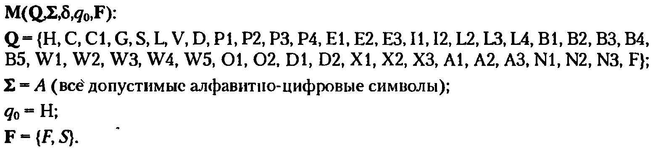
Функція переходів (δ) для цього КА приведена в додатку 2.
З початкового стану КА літери «р», «е», «i», «b», «w», «о», «х», «а» і «n» ведуть в початок ланцюжків станів, кожний з яких відповідає ключовому слову (ланцюжок, що починається з «е», відповідає трьом ключовим словам):
- стану Р1, Р2, РЗ, Р4 - ключовому слову prog;
- стану El, E2, ЕЗ - ключовим словами end і end.;
- стану І1, І2 - ключовому слову if;
- стану В1, В2, ВЗ, В4, В5 - ключовому слову begin;
- стану Wl, W2, W3, W4, В5 - ключовому слову while;
- стану El, L2, L3, L4 - ключовому слову else;
- стану Dl, D2 - ключовому слову do;
- стану Ol, О2 - ключовому слову or;
- стану XI, Х2, ХЗ - ключовому слову хог;
- стану Al, A2, A3 - ключовому слову and;
- стану N1, N2, N3 - ключовому слову not.
Решта літер ведуть до стану, відповідному змінній (ідентифікатору) - V. Якщо в якомусь з ланцюжків зустрічається літера, що не відповідає ключовому слову, або цифра, то КА також переходить в стан V, а якщо зустрічається межа лексеми - запам'ятовує вже прочитану частину ключового слова як змінну (щоб правильно виділяти такі ідентифікатори, як «і» або «els», які збігаються з початком ключових слів).
Цифри ведуть в стан, що відповідає вхідний константі, - D. Фігурна дужка, що відкривається, веде в стан С, який відповідає виявленню коментаря - з цього стану КА виходить, тільки якщо отримає на вхід фігурну дужку, що закривається. Ще один стан - G - відповідає лексемі «знак присвоювання». В нього КА переходить, отримавши на вхід двокрапку, і очікує в цьому стані символу «рівність».
Знаки арифметичних операцій («+» і - «-»), знаки операцій порівняння («<», «>» та «=»),кругла дужка, що відкривається, а також останні символи ключових слів переводять КА в стан S, який відрізняється від початкового стану тим, що в цьому стані КА сприймає символ «-» як знак унарної операції заперечення, а не як знак операції віднімання. Якщо в стані S на вхід КА надходить фігурна дужка, відкривається, то він переходить в стан С1 (а не в стан С), з якого по фігурній дужці, що закривається знову повертається в стан S.
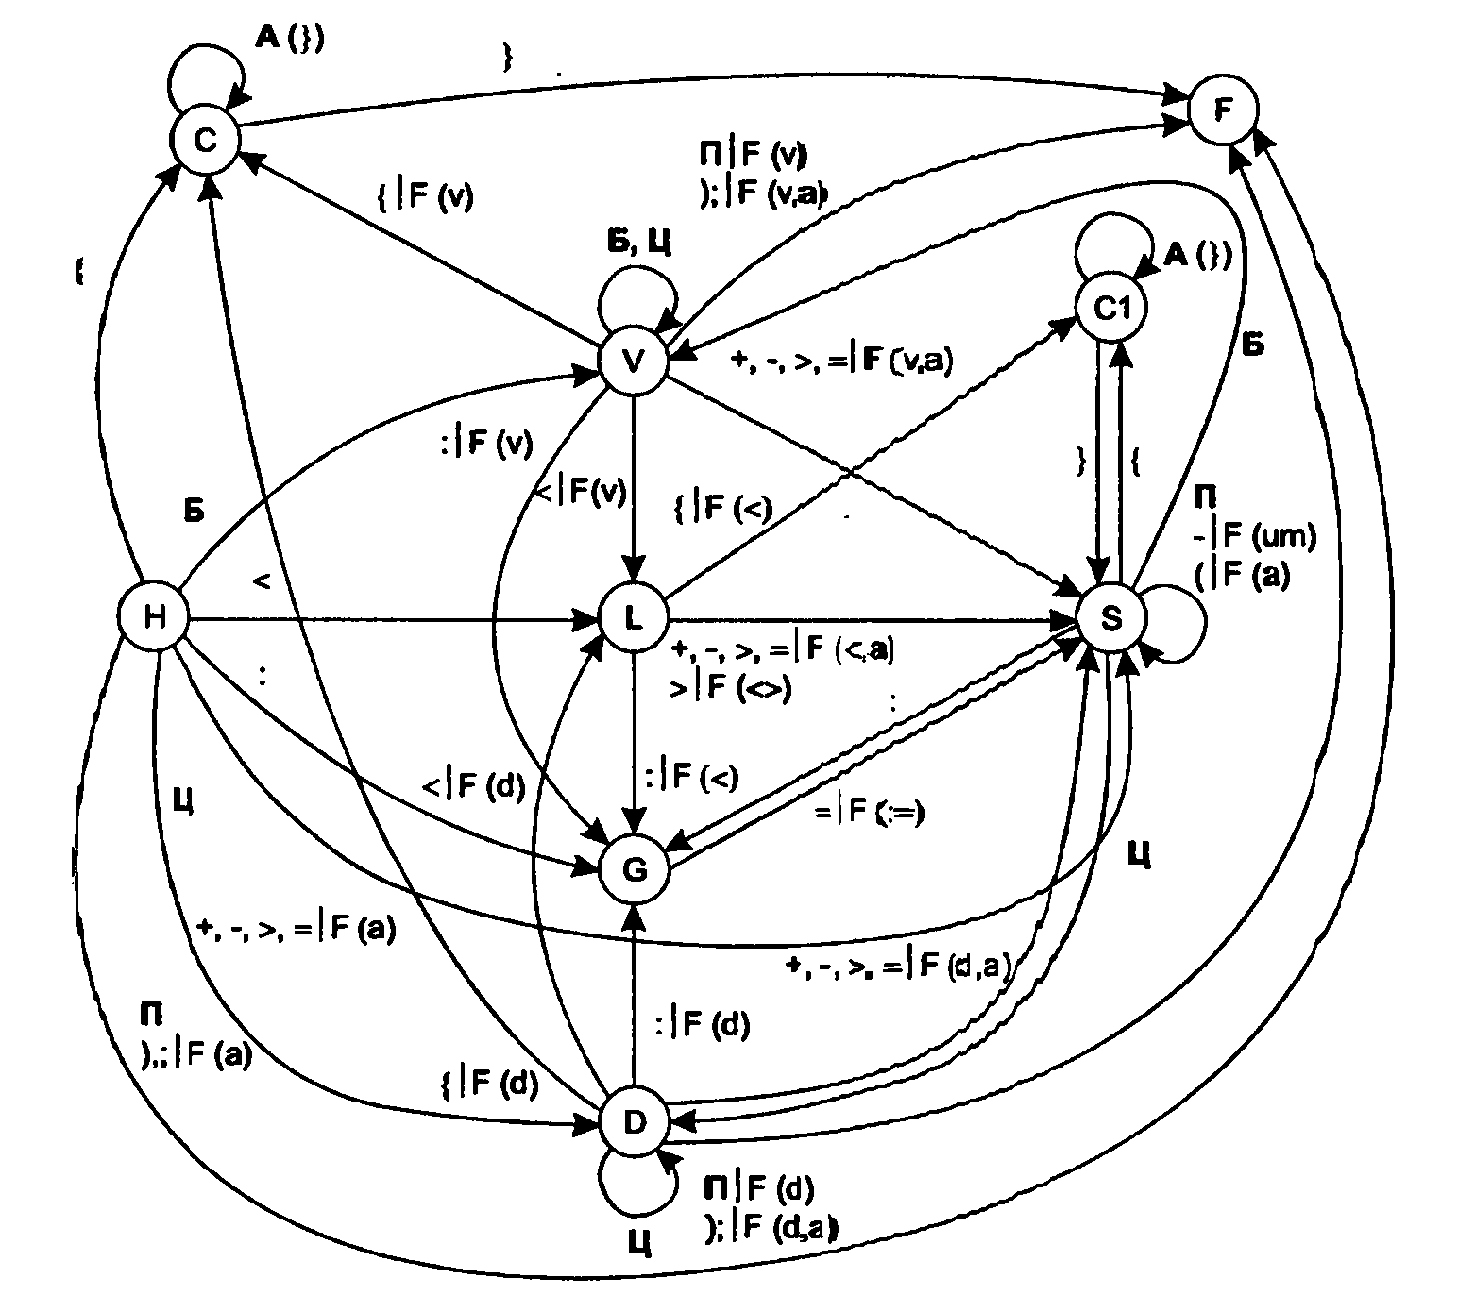
Рис. 5.1. Граф переходів скороченого КА
(без урахування ключові слів)
У ще один стан - стан L - КА переходить, коли на його вхід надходить знак «<». У стані L автомат перевіряє, чи є знак «<» початком лексеми «<>» («не дорівнює») або ж це окрема лексема «<» («менше»).
Стан Н - початковий стан КА, а стани F і S - його кінцеві стани. Оскільки КА працює з безперервним потоком лексем, перейшовши в кінцевий стан Н, він відразу повинен повертатися в початковий стан, щоб розпізнавати чергову лексему. Тому в моделюючій програмі два стани (Н і F) можна об'єднати в один.
У функцію переходів КА не входить стан «помилка», щоб не захаращувати її. В цей стан КА переходить завжди, коли отримує на вхід символ, по якому немає переходів з поточного стану.
Видно, що граф переходів для даного КА буде занадто громіздким, щоб його можна було наочно представити на малюнку. Граф переходів скороченого КА (без урахування розпізнавання ключових слів) представлений на рис. 5.1.
Реалізація даного КА виконана аналогічно реалізації КА, побудованого в
лабораторній роботі № 2. Для опису структур даних лексем, що не залежать
від вхідної мови, використовується модуль LexElem, який був створений при
виконанні лабораторної роботи № 2 (лістинг П3.4, додаток 3). Типи допустимих
лексем описані в модулі LexType (лістинг ПЗ.З, додаток 3), а функціонування
автомата моделюється в модулі LexAuto (лістинг П3.5, додаток 3).
Опис синтаксичного аналізатора
Для побудови синтаксичного аналізатора використовуватимемо аналізатор на основі граматик операторного передування. Цей аналізатор є лінійним розпізнавачем (час аналізу лінійно залежить від довжини вхідного ланцюга), для нього існує простий і ефективний алгоритм побудови розпізнавача на основі матриці передування [1-3, 7]. До того ж алгоритм «зсув-згортка» для даного типу аналізатора був розроблений при виконанні лабораторної роботи № 3, а оскільки він не залежить від вхідної мови, він може бути без модифікацій використаний в даній роботі.
Побудова розпізнавача
Для побудови аналізатора на основі граматики операторного передування необхідно побудувати матрицю операторного передування (порядок її побудови був детально розглянутий при виконанні лабораторної роботи № 3).
Побудуємо множини крайніх лівих і крайніх правих символів граматики G. На першому кроці отримаємо множини, наведені в табл. 5.3.
Таблиця 5.3. Множини крайніх лівих і крайніх правих символів. Крок 1
Символ U | L(U) | R(U)
F  T  E  D  C  B  O  L  S | (, a, c  um, F  E, T  (, not, E  C, D  B, C  if, begin, while, a  L, O  Prog | ), a, c  T, F  T  E, )  D  C  O, E, end  O, ;  end.

Після завершення побудови ми отримаємо множини, представлені в табл. 5.4 (детальна побудова множин крайніх лівих і крайніх правих символів описано при виконанні лабораторної роботи № 3).
Таблиця 5.4. Множини крайніх лівих і крайніх правих символів. Результат
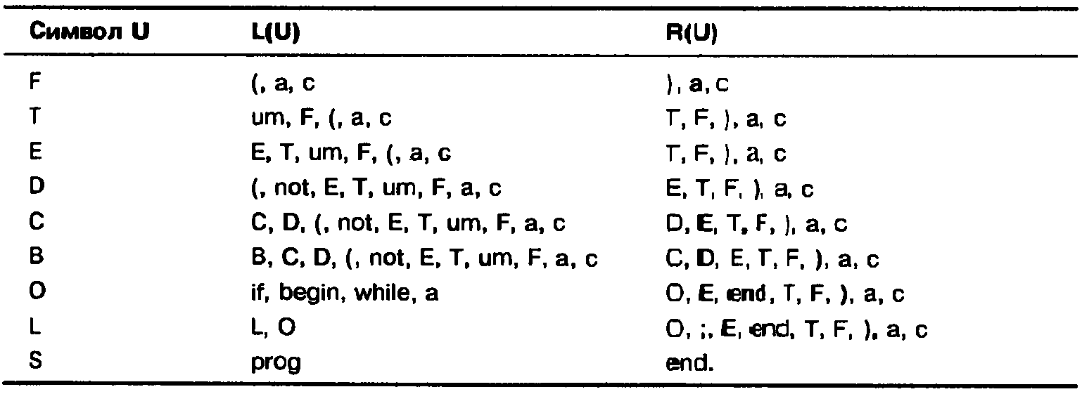
Після цього необхідно побудувати множини крайніх лівих і крайніх правих термінальних символів. На першому кроці візьмемо всі крайні ліві і крайні праві термінальні символи з правил граматики G. Отримаємо множини, представлені в табл. 5.5.
Таблиця 5.5. Безлічі крайніх лівих і крайніх правих термінальних
символів. крок 1
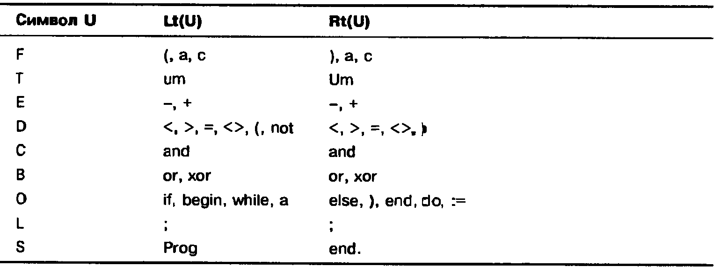
Доповнимо множини, представлені в табл. 5.5, на основі раніше побудованих множин крайніх лівих і крайніх правих символів, представлених в табл. 5.4 (алгоритм виконання цієї дії детально розглянуто при виконанні лабораторної роботи № 3). Отримаємо множини крайніх лівих і крайніх правих
термінальних символів, які представлені в табл. 5.6.

Таблиця 5.6. Множини крайніх лівих і крайніх правих термінальних
символів. Результат
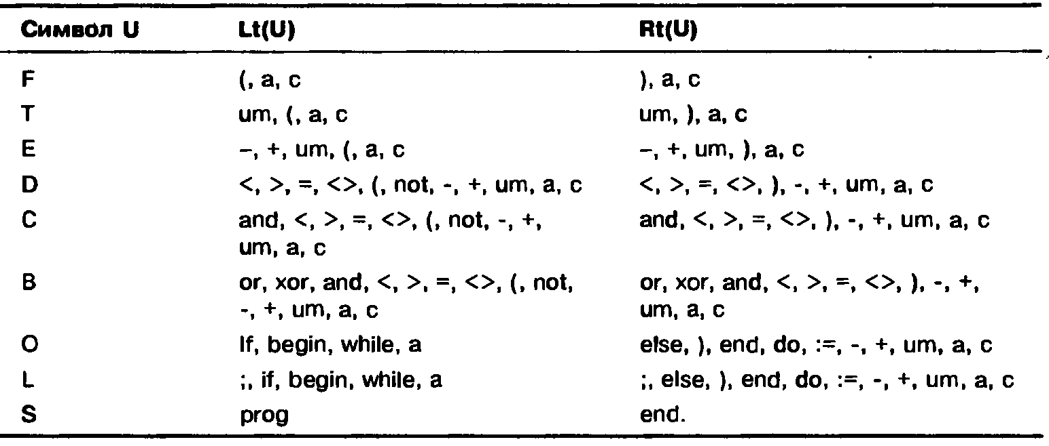
Після побудови множин, представлених в табл. 5.6, можна заповнювати
матрицю операторного передування.
Перетворення граматики, модифікація мови й інші способи вирішення конфліктів
Однак при заповненні матриці операторного передування виникає проблема: символ « ) » стоїть поряд з символом else в правилі О → if (B) О else О (між ними один нетермінальний символ О). Значить, в клітці матриці операторного передування на перетині стовпчика, поміченого else, і рядки, поміченої), повинен стояти знак «.=» («складають основу»). Але в той же час символ else стоїть праворуч від нетермінального символу О в тому ж правилі
О → if (В) О else О, а в множини крайніх правих термінальних символів R, (0) входить символ «)». Тоді в клітці матриці операторного передування на перетині стовпчика, поміченого else, і рядки поміченого «)», повинен стояти знак «•>» («слід»). Отримуємо протиріччя (в одну і ту ж клітку матриці передування повинні бути поміщені два знаки - «= •» і «•>»), яке говорить про те, що вихідна граматика G не є граматикою операторного передування.
Як уникнути цього протиріччя?
По-перше, можна змінити вхідну мову так, щоб вона задовольняла
вимогам завдання до курсової роботи, але не містила операторів, що призводять до таких неоднозначностей. Наприклад, додавши у вхідну мову ключові слова then і endif, для нетермінального символу О отримаємо правила:
О → if В then О else О endif | if В then О endif | begin L end | while (B) do О | a: =Е
Якщо побудувати матрицю операторного передування, використовуючи ці правила замість наявних в граматиці G для символу О, то можна помітити, що протиріч в ній не буде.
По-друге, можна, не змінюючи мови, спробувати перетворити граматику G до такого виду, щоб вона задовольняла вимогам граматик операторного передування (як вже зазначалося раніше, а також як сказано в [1, 3, 7], відомо, що формальних рекомендацій з виконання таких перетворень не існує).
Наприклад, якщо додати у вхідну мову тільки ключове слово then, то для
нетермінального символу О отримаємо правила:
О → if В then О else О | if В then О | begin L end | while (B) do О | а: = Е
В цьому випадку в матриці операторного передування для ключових слів then і else виникне протиріччя, аналогічне розглянутому раніше протиріччю для лексем ( і else. Додавши в граматику G ще один нетермінальний символ R, отримаємо правила, аналогічні правилам, наведеним у завданні по лабораторної роботи № 3:
О → if В then R else О | if В then О | begin L end | while (B) do O | а: = E
R → if В then R else R | begin L end | while (B) do O | a: = E
Якщо побудувати матрицю операторного передування, використовуючи ці правила замість наявних в граматиці G для символу О, то знову можна помітити, що протиріч в ній не буде.
Допустимі обидва розглянуті варіанти, а також їх комбінації. Перший з них вимагає додавання нового ключового слова - а значить, ускладнюється лексичний аналізатор, другий веде до створення нових нетермінальних символів і нових правил в граматиці - це ускладнює синтаксичний аналізатор і генератор коду. До того ж другий варіант вимагає неформальних перетворень правил граматики, які не завжди можуть бути знайдені (наприклад, авторові не відомі такі перетворення, які могли б привести розглянуту тут граматику G до виду операторного передування - читачі можуть спробувати в цьому свої сили самостійно). Якщо інших перешкод немає, то, з точки зору автора, перший варіант кращий (краще змінити синтаксис вхідної мови і спростити свою роботу).
Однак бувають випадки, коли проблему можна обійти, не вдаючись до
перетворення мови чи граматики. І в даному випадку це саме так.
Якщо подивитися, до чого веде розміщення в одній клітці матриці операторного передування двох знаків - «= •» і «•>», то можна помітити, що це означає конфлікт між виконанням згортки та виконанням переносу при розборі
умовного оператора. Чому такий конфлікт виникає? Цьому є дві причини:
- по-перше, розпізнавач не може визначити, до якого оператора if
відносити чергову лексему else (такий конфлікт можна наочно проілюструвати на прикладі оператора: if (a <b) then if (a <c) then a: = c else a: = b :);
- по-друге, кінець логічного виразу в умові після ключових слів if (
визначає лексема «)» (закриває кругла дужка), але точно така ж лексема може стояти і в кінці арифметичного виразу перед ключовим словом else: розпізнавач не може вирішити, куди відноситься чергова лексема «)» - до умовного оператора або до арифметичного виразу. Це ще одна причина конфлікту.
Перше протиріччя можна вирішити на підставі правил, загальноприйнятих для багатьох мов програмування: ключове слово else повинно завжди відноситись до найближчого оператору if. Друге протиріччя можна вирішити, якщо перевіряти, що передує круглій дужці, що закривається - логічний або арифметичний вираз. Тоді конфлікт між згорткою і перенесенням повинен вирішуватися на користь переносу, щоб аналізатор міг вибрати максимально довгий умовний оператор і віднести else до найближчого if, якщо перед дужкою йде логічний вираз, в іншому випадку повинна виконуватися згортка.
Отже, з двох знаків, які можуть бути поміщені в клітку матриці
операторного передування на перетині стовпчика, поміченого else, і рядка з позначкою «)», слід вибрати знак «= •» («становить основу»), маючи на увазі, що він вимагає додаткового аналізу другого символу від верхівки стека. Оскільки інших конфліктів у вихідній граматиці немає, то можна заповнити матрицю операторного передування, яка представлена ​​в табл. 5.7 (щоб скоротити розмір таблиці, відношення передування в ній позначені символами «<», «>» і «=» без точки «•»).
Більш докладно про варіанти модифікацій алгоритму «зсув-згортка» для
різних граматик, в яких присутні суперечності між виконанням операцій «зсув» і «згортка» на етапі синтаксичного розбору, можна дізнатися в [1,2].
Для перевірки умови наявності логічного виразу перед дужкою, що закривається і вирішення конфлікту між переносом і згорткой для символу else
використовується функція коригування відносин передування CorrectRule (модуль SyntRule, лістинг П3.6 в додатку 3).
УВАГА
Принцип вирішення конфліктів в матриці операторного передування на основі угод вхідної мови слід використовувати дуже обережно, і далеко не завжди він може допомогти уникнути перетворень граматики.
Дійсно, часто можливі випадки, коли конфлікт не може бути вирішений на основі простого аналізу правил вихідної граматики.
Наприклад, якби правила граматики G для символу О виглядали б наступним чином (без використання ключового символу do):
О → if (B) О else О | if (B) О | begin L end | while (B) О | а: = Е
то вирішити конфлікт однозначним чином було б неможливо, оскільки крім розглянутих конфліктів в наведених правилах граматики існує
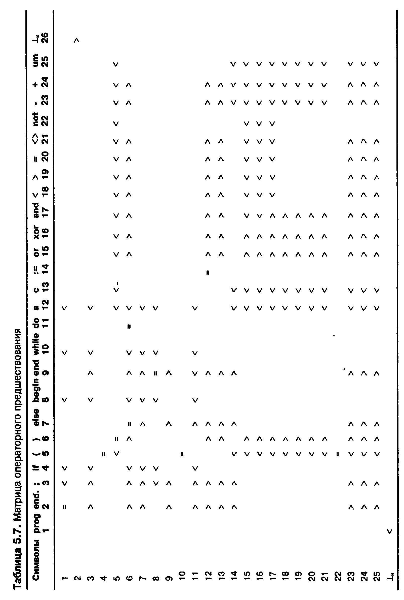
також конфлікт між виконанням зсуву або згортки при наявності вкладеного оператора while перед частиною else умовного оператора. І якби був застосований принцип, на основі якого раніше був вирішений конфлікт в матриці, представленій в табл. 5.7, то це призвело б до того, що для оператора вхідної мови:
if (a <0) while (a <10) a: = a + l else a: = l:
синтаксичний аналізатор видавав би повідомлення про помилку, що не відповідає істині, а тому неприпустимо (саме для того, щоб уникнути цієї проблеми, в синтаксис вхідної мови прикладу виконання роботи автором було
додано ключове слово do).
В такому випадку проблематично виконати перетворення граматики і привести її до вигляду граматики операторного передування без додавання в мову нових ключових слів. Оскільки наведений вище синтаксис оператора while відповідає мовам С і C ++, можна проілюструвати, як зазначена проблема вирішується в цих мовах [13,25,32,39]. Тоді в граматику треба включити відразу два нових нетермінальних символи (позначимо їх Р і R), а блок правил
граматики G для нетермінальних символів L і О буде виглядати наступним чином:
L-> P | L; P | L;
О →if (B) О; else Р | if (B) R else Р | if (В) Р | while (B) P | а: = E
R → begin L end
Р → O | R
І показаний вище оператор виглядатиме так:
if (a <0) while (а <10) а: = а + 1: else a: -l:
У мовах С і C ++ операторним дужкам begin і end відповідають лексеми {і}, а оператор присвоювання позначається одним символом: =. Але суть підходу цей приклад ілюструє вірно: у цих мовах для умовного оператора правила різні залежно від того, входить до нього складовий оператор або одиночний оператор (крапка з комою ставиться перед else для одиночних операторів на відміну від мови Pascal, де цієї проблеми немає, оскільки конфлікт між then і else може бути вирішений зазначеним вище способом, як в табл. 5.7). Охочі можуть побудувати для такої мови матрицю операторного передування і переконатися, що вона будується без конфліктів.
Побудова остовної граматики
Після того як заповнена матриця операторного передування, на основі
вихідної граматики G можна побудувати остовну граматику G '({prog, end., if,
else, begin, end, while, do, or, xor, and, not, <,>, =, <>, (,), -, +, um, a, c,;,: =}, {Е} , P ', Е) з правилами Р ':
Е → prog Е end. - правило № 1
Е → Е | Е; Е | Е; - правила № 2, З і 4
Е → if (Е) Е else E | if (Е) E | begin E end | while (Е) do E | а: = Е - правила № 5-9
Е → Е оr Е | Е хоr E | E - правила № 10,11 та 12
Е → Е and E | E - правила № 13 та 14
Е → Е < E | E > E | E = E | E <> E | (E) | not (E) - правила № 15-20
Е → Е - E | E + E | E - правила № 21, 22 та 23
Е → um Е | E - правила № 24 та 25
Е → (E) | а | с - правила № 26, 27 та 28
Всього маємо 28 правил. Жирним шрифтом в граматиці і в правилах виділені термінальні символи.
При уважному розгляді видно, що в остовній граматиці неразлечимы правила 2, 12,14, 23 та 25, а також правила 19 і 26. Але якщо перша група правил не має значення, то в другому випадку у розпізнавача можуть виникнути проблеми, пов'язані з тим, що деякі помилкові вхідні ланцюжки він буде вважати допустимими (наприклад оператор а: = (а or b);, який у вхідній
мові неприпустимий). Це пов'язано з тим, що круглі дужки визначають пріоритет як логічних, так і арифметичних операцій, і хоча вони несуть однакове синтаксичне навантаження, розпізнавач повинен їх розрізняти, оскільки семантика цих дужок різна. Для цього доповнимо остовну граматику ще одним нетермінальним символом В, який буде позначати логічні вирази. Підставивши цей символ у відповідні правила, отримаємо нову остовну граматику G »({prog, end., if, else, begin, end, while, do, or, xor, and, not, <,>, =, <>, (,), -, +, um, a, c, ;, : =}, {Е, В), Р », Е) з правилами Р » -:
Е → prog Е end. - правило № 1
Е → Е | Е; Е | Е; - правила № 2-4
Е → if (B) Е else Е | if (B) Е | begin Е end | while (B) do E | а: = Е - правила № 5-9
В → В or В | В хоr В | В - правила № 10-12
В → В and В | В - правила № 13 та 14
В → Е < Е | Е > Е | Е = Е | Е <> Е | (В) | not (B) - правила № 15-20
Е → Е - Е | Е + Е | Е - правила № 21-23
Е → um Е | Е - правила № 24 та 25
Е → (Е) | а | с - правила № 26-28
Після виконання всіх перетворень можна приступити до реалізації синтаксичного розпізнавача.
Реалізація синтаксичного розпізнавача
Для реалізації синтаксичного розпізнавача скористаємося програмними
модулями, створеними при виконанні лабораторної роботи № 3.
Модуль SyntSymb (лістинг П3.7, додаток 3), який реалізує функціонування алгоритму «зсув-згортка» для граматик операторного передування, можна використовувати, не вносячи в нього ніяких змін, так як він не залежить від вхідної мови. Потрібно перебудувати тільки модуль SyntRule, внісши в нього нові правила граматики й нову матрицю операторного передування. Отриманий в результаті програмний модуль представлений в лістингу П3.6 в додатку 3 (зверніть увагу на функцію MakeSymbolStr, яка повертає імена нетермінальних символів для правил остовної граматики!).
На цьому побудову синтаксичного розпізнавача закінчено. Структури
даних, що використовуються цим розпізнавачем і породжувані в результаті його роботи, були розглянуті при виконанні лабораторної роботи № 3.
Внутрішнє представлення програми і генерація коду
Вибір форм внутрішнього представлення програми
В якості форми внутрішнього представлення програми використовуватимуться тріади. Переваги та недоліки тріад були розглянуті раніше (при виконанні лабораторної роботи № 4). В даному випадку на користь вибору тріад говорять два визначальні чинники:
- для роботи з тріадами вже є необхідні структури даних (відповідні
програмні модулі створені при виконанні лабораторної роботи № 4);
- алгоритми оптимізації, які передбачається використовувати,
засновані на внутрішньому поданні програми у формі тріад.
У даній роботі створюється найпростіший компілятор, тому інші форми
внутрішнього представлення програми не знадобляться. Результуюча програма
буде породжуватися на мові асемблера на самій останній стадії компіляції, її внутрішнє зберігання і обробка не передбачені.

Опис використовуваного методу породження результуючого коду
Для породження результуючого коду використовуватиметься рекурсивний алгоритм породження списку тріад на основі дерева синтаксичного розбору. Схеми СУ-перекладу для такого алгоритму були розглянуті раніше (при виконанні лабораторної роботи № 4).
В даній вхідній мові ми маємо наступні типи операцій:
- логічні операції (or, xor, and і not);
- операції порівняння (<,>, = і <>);
- арифметичні операції (додавання, віднімання, унарне заперечення);
- оператор присвоювання;
- повний умовний оператор (if ... then ... else ...) і неповний умовний
оператор (if ... then ...);
- оператор циклу з передумовою (while (...) do ...);
- операції, що не несуть смислового навантаження, а служать тільки
для створення синтаксичних конструкцій вихідної програми (заголовок програми, операторні дужки begin ... end, круглі дужки і крапка з комою).
Схеми СУ-перекладу для арифметичних операцій (які є лінійними операціями), оператора присвоювання і умовних операторів були побудовані при виконанні лабораторної роботи № 4. Тут їх повторювати не будемо.
Схему СУ-перекладу для оператора циклу з передумовою побудуємо аналогічно схемам СУ-перекладу для умовних операторів (які були наведені на рис. 4.1 в лабораторній роботі № 4).
Генерація коду для циклу з передумовою виконується в наступному порядку:
- Породжується блок коду № 1, який обчислює логічний вираз, що
знаходиться між лексемами while ( (перша і друга нижні вершини) і )
(четверта нижня вершина) - для цього повинна бути рекурсивно викликана функція
породження коду для третьої нижньої вершини.
- Породжується команда умовного переходу, яка передає управління
в залежності від результату обчислення логічного виразу:
- в початок блоку коду № 2, якщо логічний вираз має ненульове
значення;
- в кінець оператора, якщо логічний вираз має нульове значення.
- Породжується блок коду № 2, відповідний операціям після лексеми
do (п'ята нижня вершина) - для цього повинна бути рекурсивно викликана функція породження коду для шостої нижньої вершини.
- Породжується команда безумовного переходу в початок блоку коду
№ 1.
Схема СУ-перекладу для оператора циклу з передумовою представлена ​​на рис. 5.2.
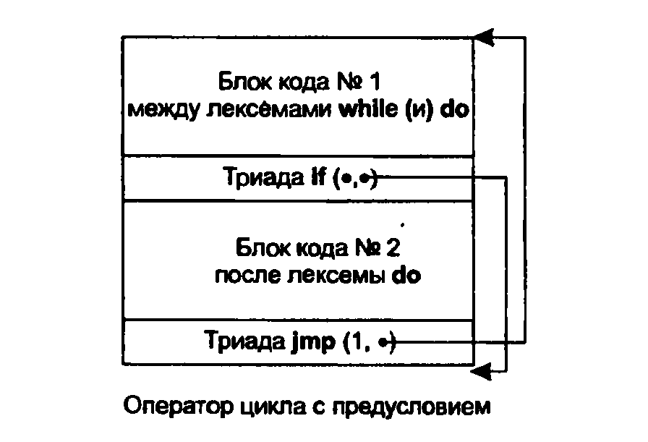
Рис. 5.2. Схема СУ-перекладу для оператора циклу з передумовою
Таким чином, для реалізації оператора циклу досить мати ті ж типи тріад, які необхідні для реалізації умовних операторів:
- IF (<операнд1>, <операнд2>) - тріада умовного переходу;
- JMP (l, <операндl2>) - тріада безумовного переходу.
Сенс операндів для цих тріад був описаний при виконанні лабораторної
роботи № 4.
Окремо слід зупинитися на генерації коду для операцій порівняння і
логічних операцій. При виконанні лабораторної роботи № 4 логічні операції розглядалися як лінійні операції і код для них будувався відповідним чином (аналогічно коду для арифметичних операцій). Інший підхід тоді був неможливий, оскільки тоді мова йшла про побітові логічні операції над цілими числами.
Проте в даному випадку у вхідній мові логічні операції виступають як
операції булевої алгебри, які виконуються тільки над двома значеннями: «істина» (1) і «брехня» (0). Вихідними даними для них служать операції порівняння, результатом яких теж можуть бути тільки два зазначених значення
(константи типу «істина» (TRUE) і «брехня» (FALSE) у вхідній мові відсутні, але навіть якби вони й були, суть справи це не змінює). За таких умов можливо
інше обчислення логічних виразів, оскільки немає необхідності виконувати всі операції:
- для операції OR немає необхідності обчислювати вираз, якщо один
з операндів TRUE, оскільки незалежно від іншого операнда результат буде завжди TRUE;
- для операції OR немає необхідності обчислювати вираз, якщо один
з операндів FALSE, оскільки незалежно від іншого операнда результат буде завжди FALSE.
Розглянемо як приклад фрагмент коду для умовного оператора:
if (a < b or a < c and b < c) a:=0 else a:=l.
При генерації коду для операцій порівняння і логічних операцій як для
лінійних операцій отримаємо фрагмент послідовності тріад:
1: < (a, b)
2: < (a, c)
3: < (b, c)
4: and (^2, ^3)
5: оr (^1, ^4)
6: if (^5, ^9)
7: : = (a, 0)
8: jmp (1, ^10)
9: : = (a, 1)
Якщо ж використовувати властивості булевої алгебри, то можемо отримати наступний фрагмент послідовності тріад:
1: < (a, b)
2: if0l (^3, ^7)
3: < (a, c)
4: if0l (^9, ^5)
5: < (b, c)
6: if0l (^9, ^7)
7: = (a, 0)
8: jmp (1. ^10)
9: = (а. 1)
Тріада умовного переходу IF01 тут має наступний зміст: IF01 (<oпepaндl>, <операнд2>) передає управління на тріаду, зазначену першим операндом, якщо попередня тріада має значення 0 («Брехня»), інакше - передає управління на тріаду, зазначену другим операндом.
У другому варіанті коду при тій же кількості побудованих тріад взалежності від значень змінних код буде в ряді випадків виконувати істотно менше операцій порівняння, ніж у першому варіанті, де при будь-яких умовах виконуються всі три операції. Правда, другий варіант коду містить істотно більше операцій передачі управління, що трохи знижує його ефективність на
сучасних процесорах (передача управління порушує конвеєрну обробку даних, чого не відбувається при лінійній послідовності операцій).
Різниця в ефективності виконання коду не настільки велика, і нею можна було б знехтувати, якби операції порівняння не містили вкладених операцій. Наприклад, при породженні коду для оператора по другому варіанту:
if (a <b or Fl (a) <c and b <c) a = 0 else a = 1:
функція Fl не буде викликана, якщо виконується умова а < b, а це вже принципово важливо.
Ще один приклад:
if (a > 0 and M [a] <> 0) M [a]: = 0.
також показує переваги другого варіанту породження коду. Якщо для цього фрагмента побудувати код за першим варіантом, то обчислення виразу М [а] <> 0 може привести до виходу за межі масиву М і навіть до порушення роботи програми при негативних значеннях змінної а, хоча в цьому немає ніякої необхідності - після того як не виконується умова а > 0, перевіряюче ліву межу масиву М, немає потреби звертатися до умови М [а] <> 0. При породженні коду за другим варіантом цього не відбудеться, і даний оператор буде виконуватися коректно.
Для того щоб породжувати код за другим варіантом, схема СУ-перекладу для логічних операцій і операцій порівняння повинна залежати від верхніх вузлів синтаксичного дерева - від верхніх вузлів їй в якості параметрів повинні передаватися адреси передачі управління для значень «істина» і «брехня». Будемо вважати, що розглянуті далі схеми СУ-перекладу отримують на вхід два аргументи: адресу передачі управління для значення «істина» - A₁ та адресу передачі управління для значення «брехня» - А₂.
Схема СУ-перекладу для операцій порівняння буде виглядати наступним чином:
1. Породжується блок коду для операції порівняння за схемою СУ-перекладу для лінійної операції.
2. Породжується тріада IF01, перший аргумент якої - адреса А₂, а другий
аргумент - адреса А₁.
Схема СУ-перекладу для операції AND буде виглядати наступним чином:
1. Породжується блок коду № 1 для першого операнда. Для цього рекурсивно викликається функція породження коду для першої нижньої вершини, в якості першого аргументу їй передається адреса блока коду № 2, а в якості другого аргументу - адреса блоку коду А₂.
2. Породжується блок коду № 2 для другого операнда. Для цього рекурсивно викликається функція породження коду для третьої нижньої вершини, в якості першого аргументу їй передається адреса А₁, а в якості другого аргументу - адреса А₂.
Схема СУ-перекладу для операції OR буде виглядати наступним чином:
1. Породжується блок коду № 1 для першого операнда. Для цього рекурсивно викликається функція породження коду для першої нижньої вершини, в якості першого аргументу їй передається адреса А₁, а в якості другого аргументу - адреса блоку коду № 2.
2. Породжується блок коду № 2 для другого операнда. Для цього рекурсивно викликається функція породження коду для третьої нижньої вершини, в якості першого аргументу їй передається адреса А₁, а в якості другого аргументу - адреса А₂.
Схема СУ-перекладу для операції NOT буде виглядати наступним чином:
Породжується блок коду для єдиного операнда. Для цього рекурсивно викликається функція породження коду, в якості першого аргумента їй передається адреса А₂, а в якості другого аргумента – адреса А₁ (аргументи міняються місцями).
Видно, що при використанні таких схем СУ-перекладу логічні операції фактично не породжують код, а лише визначають порядок виклику операцій порівняння і хід передачі управління між ними. В приведених описах схем є одне логічне протиріччя: необхідно передавати в якості аргументу функції адресу блока коду, який ще не побудований. Але при реалізації цей момент можна обійти: наприклад, передавати аргументом якесь фіктивне значення (наприклад, від’ємне число), а потім, після побудови блока коду, змінювати його на відомому інтервалі списку тріад на знов побудовану адресу.
Такий підхід запросить змінити схему СУ-перекладу для умовних операторів і для операторів циклу.
Для умовних операторів генерація коду може виконуватися в наступному порядку:
1. Породжується блок коду № 1, який обчислює логічний вираз, що знаходиться між лексемами if (перша нижня вершина) і then (третя нижня вершина). Для цього повинна бути рекурсивно викликана функція породження коду для другої нижньої вершини, в якості першого аргументу їй передається адреса блоку коду № 2, а в якості другого аргументу - адреса блоку коду № 3 (для повного умовного оператора) або адреса кінця оператора (для неповного умовного оператора).
2. Породжується блок коду № 2, відповідний операціям після лексеми then (третя нижня вершина) - для цього повинна бути рекурсивно викликана функція породження коду для четвертої нижньої вершини (обидва аргументи нульові).
3. Для повного умовного оператора породжується команда безумовного
переходу в кінець оператора.
4. Для повного умовного оператора породжується блок коду № 3, відповідний операціям після лексеми else (п'ята нижня вершина) - для цього повинна бути рекурсивно викликана функція породження коду для шостої нижньої вершини (обидва аргументи нульові).
Генерація коду для циклу з передумовою виконується в наступному порядку:
1. Породжується блок коду № 1, який обчислює логічний вираз, що знаходиться між лексемами while ( (перша і друга нижні вершини) і ) (четверта нижня вершина). Для цього повинна бути рекурсивно викликана функція породження коду для третьої нижньоїй вершини, в якості першого аргументу їй передається адреса блоку коду № 2, а в якості другого аргументу - адреса кінця оператора.
2. Породжується блок коду № 2, який відповідає операціям після лексеми do (п'ята нижня вершина) - для цього повинна бути рекурсивно викликана функція породження коду для шостої нижньої вершини (обидва аргументу нульові).
3. Породжується команда безумовного переходу в початок блоку коду № 1.
Сучасні компілятори породжують різний код для логічних операцій:
- для побітових операцій породжується код як для лінійних операцій;
- для операцій зі значеннями булевої алгебри за замовчуванням
породжується код за розглянутою вище схемою (обчислення операції переривається, як тільки її значення стає відомим).
Наприклад, у мові Object Pascal код, породжуваний для операцій and, or, xor і not, залежить від типів операндів (є вони логічними або цілочисельними), а в мовах С і C ++ логічні і побітові операції навіть позначаються різними знаками операцій. При цьому в сучасних компіляторах існує команда, що дозволяє розробнику відключити породження «скороченого» коду (зазвичай вона називається «Complete Boolean evaluations») - тоді для всіх логічних виразів породжується повний лінійний код.
В даній роботі будуть використані схеми породження лінійного коду для
операцій порівняння і логічних операцій. Це допустимо оскільки вхідна мова
не допускає вкладених викликів функцій, звернень до масивів та інших операцій, які могли б призводити до побічних ефектів. Крім того, і це найбільш важливо, в роботі повинні бути проілюстровані методи оптимізації, що працюють для лінійних ділянок програми, тому бажано максимально збільшити кількість лінійних ділянок. При наявності конвеєрної обробки команд в лінійних процесорах на ефективності коду такий підхід істотно не відіб'ється.
Лінійне породження коду для логічних операцій істотно простіше в реалізації, і тому автор рекомендує саме його для втих, хто виконує курсову
роботу (результатом курсової роботи все-таки є найпростіший, а не промисловий компілятор).
Генерація коду для скороченого обчислення логічних виразів докладно
розглянута в [2].
Реалізація генератора тріад
Всі можливі типи тріад перераховані в модулі TrdType (лістинг П3.8,
додаток 3).
Структури даних, використані в лабораторній роботі № 4, не залежать від
вхідної мови. Тому має сенс використовувати їх для генерації тріад в курсовій роботі. Ці структури даних описані в модулі Triads (лістинг П3.10, додаток 3).
Генератор тріад також реалізований на базі модуля, який був використаний для генерації тріад в лабораторній роботі № 4. В даний модуль були внесені зміни відповідно до змінених синтаксисом вхідної мови, додані нові лінійні операції (арифметичні операції та операції порівняння), а також додана реалізація схеми СУ-перекладу для оператора циклу (яка була представлена ​​на рис. 5.2).
Для перевірки заданих семантичних обмежень в генератор тріад додані наступні перевірки:
- при визначенні імені операнда будь-якої лінійної операції
перевіряється, що ім'я не збігається з неприпустимим ім'ям «Result»;
- при визначенні імені операнда операції привласнення
перевіряється, що ім'я не співпадає з неприпустимими іменами «InpVar» і «Result».
Якщо хоча б одна з цих перевірок не виконується, видається повідомлення про наявність семантичної помилки в програмі (привласнення значення константі в даній вхідній мові виявляється як синтаксична помилка).
Текст отриманого програмного модуля TrdMake приведений в лістингу ПЗ. 12, додаток 3.
Генератор асемблерного коду
Породження асемблерного коду для тріад не представляє проблем. Відповідні алгоритми реалізовані в модулі TrdAsm (лістинг П3.13, додаток 3).
Цей модуль залежить від внутрішнього представлення програми (від типів тріад) і від цільової обчислювальної системи (вихідної мови). Головна задача полягає в тому, щоб розподілити пам'ять і регістри процесора для зберігання проміжних результатів тріад в тих випадках, коли ці результати використовуються як операнд в інших тріадах.
Такий розподіл можна виконати елементарним чином, якщо з кожною тріадою пов'язати тимчасову змінну, ім'я якої можна дати в залежності від порядкового номера тріади. Тоді після обчислення тріади результат обчислення записується в цю змінну, а якщо він буде затребуваний пізніше, то читається з цієї змінної.
Однак такий розподіл буде надзвичайно неефективний хоча б тому, що він зажадає стільки ж тимчасових змінних, скільки в списку є тріад, що породжують результати. У той же час, немає необхідності зберігати результати обчислення всіх тріад - наприклад, цього не треба робити в тому випадку, якщо результат обчислення тріади використовується тільки в наступній за списком
тріаді і більш ніде не потрібен. Тому найпростіший розподіл можна поліпшити, якщо помітити в списку такі тріади, результат обчислення яких використовується де б то не було, крім наступних за списком тріад, і тимчасові
змінні створювати тільки для цих тріад.
Але ефективність алгоритму розподілу тимчасових змінних і регістрів процесора можна ще збільшити, якщо взяти до уваги область дії кожної тріади. Областю дії тріади будемо вважати фрагмент списку тріад від порядкового номера тріади, наступною заданою тріадою, до порядкового номера тріади, де останній раз використовується її результат.
Наприклад, послідовності операторів:
d := а + b + с.
c := d * (а + b):
a := d * (а + b) + 1:
буде відповідати послідовність тріад:
1 + (a. b)
2: +(^1. c)
3: := (d. ^2)
4: *(d. ^1)
5: := (c. ^4)
6: +(^4. 1)
7: := (a. ^6)
Область дії для кожної тріади в цій послідовності показана на рис. 5.3.
Якщо відкинути тріади, область дії яких не поширюється далі однієї тріади (як було сказано вище, для них не потрібно зберігання проміжних результатів), то по рис. 5.3 видно, що для даної послідовності тріад достатньо однієї тимчасової змінної, в яку спочатку необхідно занести значення тріади № 1, а потім - значення тріади № 4. Якщо користуватися розглянутим раніше алгоритмом, то треба було б як мінімум дві тимчасових змінних.
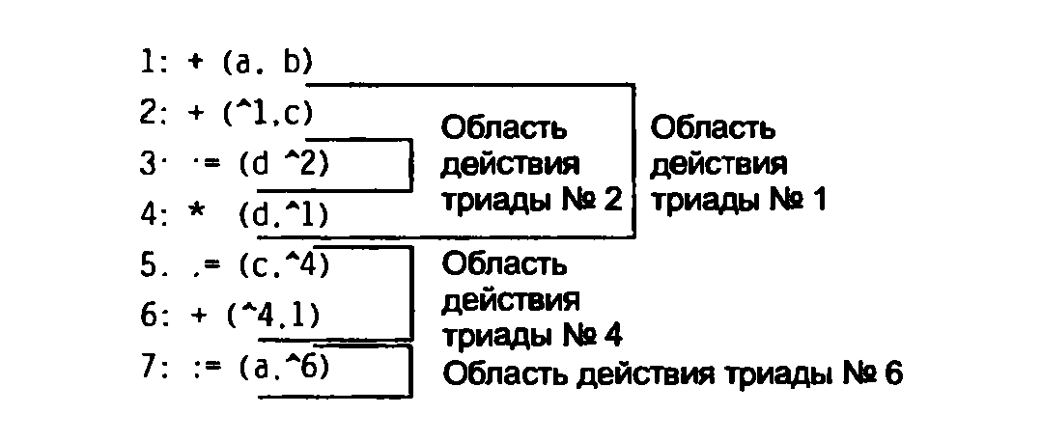
Рис. 5.3. Області дії тріад в списку тріад
Область дії кожної тріади можна легко визначити, якщо переглядати список тріад з кінця: тоді перше ж зустрічне посилання на тріаду буде максимальною межею її області дії, а номер тріади визначатиме мінімальну межу її області дії.
Саме такий алгоритм розподілу тимчасових змінних і регістрів реалізованих у функції MakeRegisters в модулі TrdAsin. Ця функція переглядає
список тріад з кінця і розподіляє регістри по порядку починаючи від першого
згадування кожної тріади. Номер закріпленого регістра записується в інформаційне поле кожної тріади (якщо це поле дорівнює 0, вважається, що немає необхідності зберігати проміжний результат обчислення тріади). Мінімальна межа області дії тріади, в межах якої регістр не може бути розподілений повторно, запам'ятовується в спеціальному списку регістрів (в
функції цей список представлений змінною listReg). Кількість регістрів, згаданих в ньому, і буде рівна необхідній кількості регістрів для обчислення списку тріад.
Генератор асемблерного коду орієнтований на процесори типу Intel 80386 і більш пізніх модифікацій в захищеному режимі роботи. В цьому режимі в процесорі доступно шість регістрів загального призначення по 32 біти кожен [41,44]:
- eax;
- ebx;
- ecx;
- edx;
- esi;
- edi.
Регістр esp використовується як покажчик стека, а регістр ebp - як базовий покажчик стека (зберігання тимчасових змінних в стеці з використанням двох регістрів описано в розділі, присвяченому організації дисплеїв пам'яті процедур і функцій в [2, 3, 7]).
З урахуванням того, що регістр eax необхідний для організації обчислень, залишається п'ять регістрів, доступних для зберігання проміжних результатів
обчислень тріад. Якщо алгоритму потрібно більше регістрів, то інші тимчасові
результати розміщуються в тимчасових змінних, які генератор коду в свою чергу розміщує в стеці.
Запропонований алгоритм правильно визначає мінімально необхідну кількість регістрів процесора і тимчасових змінних, необхідних для зберігання проміжних результатів обчислення тріад. Однак доступні регістри він розподіляє довільним чином (кожна тріада отримує для зберігання свого результату перший ліпший вільний регістр). Логічно було б в першу чергу виділяти регістри для тих тріад, чиї результати використовуються найбільш часто, а для зберігання результатів інших тріад використовувати тимчасові змінні, оскільки доступ до регістра здійснюється швидше, ніж до області пам'яті, в якій зберігається змінна. Алгоритми такого розподілу існують, але в даному випадку в них немає необхідності, оскільки для найпростішого компілятора, який обробляє незначні за обсягом вхідні програми, не потрібна настільки складна підготовка результуючого коду.
Після того як регістри розподілені, залишається побудувати асемблерний код. Для цього для кожної тріади будується відповідний їй фрагмент асемблерного коду, і всі побудовані фрагменти об'єднуються в загальну послідовність команд результуючої програми по порядку проходження тріад у списку.
Для виконання всіх операцій та зберігання їх результатів в межах однієї
тріади використовуватимемо регістр акумулятора - еах. Крім того, що це наочно і зручно, в процесорах серії Intel 80x86 деякі команди з цим регістром
займають менше пам'яті і виконуються швидше, ніж команди з іншими регістрами (а в ряді команд цей регістр є єдино можливим) [41,44].
Породження асемблерного коду за списком тріад виконується функцією MakeAsmCode з модуля TrdAsm (лістинг П3.13, додаток 3).
Для унарних лінійних операцій послідовність дій при генерації асемблерного коду така:
1. Запам'ятовується ім'я операнда. Для змінних ім'ям операнда є ім'я змінної, для константи - значення константи, а для посилання на іншу тріаду, крім попередньої, - ім'я регістра або тимчасової змінної, в якій зберігається результат обчислення тріади (для попередньої тріади ім'я операнда пусте).
2. Якщо ім'я операнда не порожнє, то операнд треба завантажити в регістр еах. Для цього породжується команда mov, але якщо операнд - результат обчислення попередньої тріади (ім'я операнда пусте), то завантажувати в еах його не потрібно, так як він вже знаходиться там після обчислення тріади, і ніяка команда на цьому кроці не породжується.
3. Породжується команда, яка відповідає унарній операції над регістром, еах (в даній результуючій мові: not - для логічного заперечення; neg - для унарного арифметичного мінуса).
4. Якщо однієї команди недостатньо, породжується ще одна команда (в даному випадку для логічного заперечення потрібно ще команда and).
5. Якщо для тріади потрібно зберегти проміжний результат, породжується команда mov, яка зберігає результат із регістра еах в регістр або
тимчасову змінну, пов'язану з тріадою.
Для бінарних лінійних операцій послідовність дій при генерації асемблерного коду така:
1. Запам'ятовуються імена обох операндів. Для змінних ім'ям операнда
є ім'я змінної, для константи - значення константи, а для посилання на іншу тріаду, крім попередньої - ім'я регістра або тимчасової змінної, в якій зберігається результат обчислення тріади (для попередньої тріади ім'я операнда пусте).
2. Якщо ім'я одного з операндів пусте (операнд отриманий при обчисленні попередньої тріади), то немає необхідності завантажувати його в регістр еах, інакше породжується команда mov, яка завантажує перший операнд в регістр еах.
3. Породжується команда, відповідна бінарній операції над регістром еах.
Якщо ім'я другого операнда пусте, то перший операнд тріади стає другим операндом команди, інакше - другий операнд тріади стає другим операндом команди.
4. Якщо однієї команди недостатньо, породжується ще одна (в даній результуючій мові це необхідно тільки для команди віднімання sub в тому випадку, якщо операнди мінялися місцями - щоб отримати вірний результат, потрібна ще команда neg).
5. Якщо для тріади потрібно зберегти проміжний результат, породжується команда mov, яка зберігає результат з регістра еах в регістр або
тимчасову змінну, пов'язану з тріадою.
Визначення імені операнда виконується допоміжною функцією GetOpName. Породження асемблерного коду виконується функцією MakeOperl - для унарних операцій, і функцією МакеOper2 - для бінарних операцій. Можна звернути увагу, що функція GetOpName перевіряє ім'я змінної на збіг його з наперед визначеним ім'ям CompileTest, і якщо імена збігаються, замінює ім'я змінної на визначене ім'я Result. Ця перевірка і підстановка - найпростіший приклад модифікації компілятором результуючого коду в залежності від семантичних угод (визначене ім'я Result завжди позначає результат функції у вихідній мові). У промислових компіляторах такі модифікації, як правило, пов'язані з неявними перетвореннями типів даних, прийнятими у вхідній мові.
Послідовність породження асемблерного коду для тріад, що представляють лінійні операції, практично не залежить від внутрішнього подання програми і може бути використана для будь-яких типів тріад, відповідних лінійних операцій (від типу тріади залежить тільки тип породжуваної асемблерної команди).
Для тріад присвоювання значень і для тріад безумовного переходу (JMP)
породження команд елементарно просто і не потребує пояснень.
Для операцій порівняння інтерес представляє отримання результату, оскільки при виконанні команд порівняння в різних процесорах результатом, як
правило, є біти в спеціальному регістрі - регістрі прапорів. Біти в регістрі прапорів можуть бути безпосередньо використані в командах умовних переходів, і якщо компілятор породжує код для логічних операцій, заснований на порядку їх обчислення (неповне обчислення логічних виразів було розглянуто раніше), то він може цим скористатися. Але коли операції порівняння обробляються як лінійні операції, потрібно завантажити результат
з регістра прапорів в регістр загального призначення. Для цього також можна
використовувати умовні переходи, наприклад для тріади типу:
1: < (а. b)
можна побудувати послідовність команд виду:
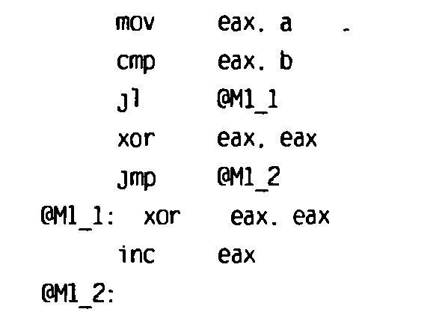
яка забезпечуватиме запис в регістр акумулятора (еах) логічного результату операції порівняння (0 - «брехня», 1 - «істина»).
Однак, як вже було сказано, велика кількість операцій передачі управління не сприяє ефективності виконання програмам. До того ж розглянутий вище підхід породжує багато зайвих команд. Як правило, в процесорах є команди, що дозволяють організувати або прямий обмін між регістром прапорів і регістром акумулятора, або обмін даними через стек. В процесорах типу Intel 80x86 це команди групи set <*>, де <*> залежить від необхідного прапора [41,44]. Тоді для того ж самого прикладу порядок команд буде іншим:
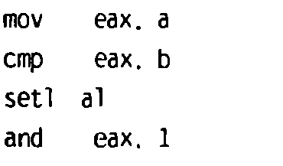
В пропонованому генераторі коду використовується саме такий підхід. А в іншому породження коду для операцій порівняння не відрізняється від породження коду для інших лінійних операцій.
Ще кілька слів необхідно сказати про тріаду умовного переходу IF. Для неї ситуація інша, ніж для операцій порівняння - щоб виконати умовний перехід, треба встановити регістр прапорів на основі регістра акумулятора. Для цього можна скористатися найпростішої командою процесора для порівняння регістра акумулятора з ним самим, наприклад:

однак ефективність результуючого коду можна збільшити, якщо врахувати, що тріаді IF завжди передує або тріада порівняння, або тріада логічної операції, а отже, при виконанні коду, породженого для цих тріад, прапори вже будуть встановлені відповідним чином. Тоді немає необхідності породжувати додаткову команду для установки прапорів і для тріади IF досить побудувати тільки команду умовного переходу по прапору «нуль» (в процесорах типу Intel 80x86 це команда jz).
Але система команд процесорів типу Intel 80x86 має одну особливість: команди умовного переходу можуть передавати управління не далі, ніж на 128 байт вперед або назад від місця команди. В момент генерації коду для тріади IF, як правило, невідомо, чи буде передача управління відбуватися в межах 128 байт коду чи вийде за рамки даного обмеження. Щоб обійти це обмеження, передачу управління можна організувати за допомогою двох команд: спочатку команда умовного переходу по зворотній умові «не нуль» передає управління на локальну мітку, а потім команда безумовного переходу передає управління на необхідну «дальню» мітку:
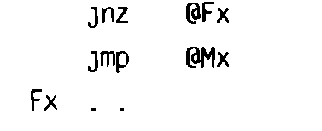
Тут @Fx - локальна («обхідна») мітка, а @Мх - та мітка, на яку необхідно передати управління. Саме такий підхід реалізований в розробленому генераторі асемблерного кода.
Є ще одна особливість у генерації коду для тріади IF: оскільки в розробленому генераторі тріад операції порівняння і логічні операції обробляються як лінійні операції, а тому можуть бути оптимізовані, перший операнд тріади може виявитися константою. При цьому тріада IF буде виконувати не умовний, а безумовний перехід на одну з частин умовного оператора в залежно від значення цього операнда. Наприклад, в послідовності операторів:
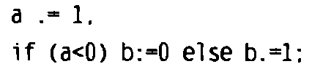
перша частина умовного оператора (b: = 0) ніколи не буде виконана і в результаті виконання оптимізації це стане очевидним (перший операнд тріади IF буде дорівнювати 0). Генератор асемблерного коду породжує відповідний код: якщо перший операнд дорівнює 0 - команду безумовного переходу; якщо перший операнд не дорівнює 0, ніяких команд для тріади IF взагалі не породжується.
Можна відзначити, що в цьому випадку взагалі немає необхідності породжувати код для однієї з гілок умовного оператора, що скоротить обсяг результуючого коду, але така оптимізація вимагає істотних модифікацій усього списку тріад, що не передбачено в даному прикладі виконання роботи.
Опис використовуваного методу оптимізації
Машинно-незалежні методи оптимізації
Обидва використовуваних машинно-незалежних методи оптимізації - метод згортки об'єктного коду та метод виключення зайвих операцій - були описані при виконанні лабораторної роботи № 4, тому немає необхідності описувати їх тут повторно. Ці методи оптимізації не залежать ні від вхідної, ні від результуючої мови, а тому реалізують їх алгоритми, розроблені при виконанні лабораторної роботи № 4, можуть бути без модифікацій використані в курсовій роботі.
Функції, які здійснюють обидва методи машинно-незалежної оптимізації,
реалізовані в модулі TrdOpt (лістинг П3.11, додаток 3). Для алгоритму оптимізації методом згортки об'єктного коду необхідно обчислювати значення тріад, які можуть входити до складу лінійних ділянок коду. Типи таких тріад, а також функції обчислення їх значень залежать від вхідної мови (тому при виконанні лабораторної роботи № 4 вони були виділені в окремий модуль). Обчислення тріад для алгоритму згортки об'єктного коду для курсової роботи реалізовані в модулі TrdCalc (лістинг П3.9, додаток 3).
Крім цих двох методів при генерації результуючого коду реалізований ще
один найпростіший метод оптимізації, який залежить від семантики вхідної мови. Цей метод заснований на особливостях виконання арифметичних і логічних операцій. Враховуються такі особливості:
- для логічної операції OR немає необхідності породжувати код, який
виконує цю операцію, якщо один з операндів дорівнює 0;
- для операції AND немає необхідності породжувати код, який
виконує цю операцію, якщо один з операндів дорівнює 1;
- для арифметичної операції додавання немає необхідності
породжувати код, який виконує цю операцію, якщо будь-який з операндів дорівнює 0, а для арифметичної операції віднімання - якщо другий операнд дорівнює 0.
На відміну від двох раніше розглянутих методів оптимізації, ця оптимізація виконується не над внутрішнім поданням програми (тріадами), а над результуючою програмою при генерації асемблерного коду. Тому відповідні дії реалізовані у функції MakeOpcode в модулі TrdAsra (лістинг П3.13, додаток 3).
Машинно-залежні методи оптимізації
В якості додаткових можливостей в компіляторі, побудованому в ході виконання прикладу курсової роботи, реалізовані найпростіші машинно-залежні методи оптимізації. Ці методи не претендують ні на повноту, ні на істотне підвищення ефективності результуючої програми, але на їх основі можна показати, як виконується машинно-залежна оптимізація.
Реалізовані методи машинно-залежної оптимізації засновані на двох особливостях системи команд процесорів типу Intel 80x86 [41,44]:
1. Особливість завантаження даних в регістр акумулятора еах.
2. Особливість виконання арифметичних операцій.
У першому випадку враховується, що команда завантаження нульового значення в регістр акумулятора еах
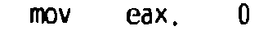
виконується довше і має більшу довжину, ніж команда очистки регістра еах, яка може бути здійснена за допомогою операцій хоr (виключаєче або) або sub (віднімання) над цим регістром процесора. Наприклад:
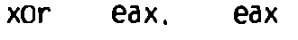
Тому в тих випадках, коли в регістр акумулятора еах потрібно завантажити нульове значення, генератор асемблерного коду породжує саме команду очищення регістра. Аналогічно, якщо необхідно завантажити значення, рівне 1, то породжується пара команд
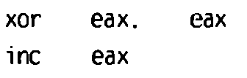
а для значення -1 - пара команд
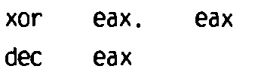
Оптимізація завантаження регістра акумулятора виконується при породженні результуючого коду. Вона реалізована у функції HakeHove в модулі TrdAsm (лістинг П3.13, додаток 3).
Треба відзначити, що ця оптимізація істотно залежить і від цільової обчислювальної системи (оскільки вона використовує особливості системи команд процесорів типу Intel 80x86), і від результуючої мови (наприклад, якби операндами були однобайтові величини, ефективність такої оптимізації була б сумнівна).
У другому випадку враховується, що при виконанні операцій додавання і віднімання в тих випадках, коли один з операндів дорівнює 1 або -1, результуючий код буде більш ефективним, якщо використовувати асемблерні команди збільшення та зменшення значення регістра на 1 (команди inc і dec):
- для операції додавання породжується команда inc замість команди
add, якщо один з операндів дорівнює 1;
- для операції додавання породжується команда dec замість команди
add, якщо один з операндів дорівнює -1;
- для операції віднімання породжується команда inc замість команди
sub, якщо другий операнд дорівнює -1;
- для операції віднімання породжується команда dec замість команди
sub, якщо другий операнд дорівнює 1.
Оптимізація арифметичних операцій також відбувається при генерації
результуючого коду. Вона реалізована у функції MakeOpcode в модулі TrdAsm
(лістинг П3.13, додаток 3).
Треба відзначити, що ця оптимізація менше залежить від цільової обчислювальної системи (оскільки практично у всіх типах процесорів є команди, що збільшують або зменшують значення регістра на 1) і зовсім не залежить від результуючої мови.
Машинно-залежні методи оптимізації виконуються компілятором на етапі породження результуючої програми. Причому функції генерації коду, згадані вище, поєднують в собі машинно-залежну і машинно-незалежну оптимізацію.
Текст програми компілятора
Повний текст всіх модулів компілятора, створеного при реалізації прикладу виконання курсової роботи, наведено в Додатку 3. Ті з цих модулів, що не залежать від вхідної мови, були використані раніше при виконанні лабораторних робіт № 1-4. Крім того, модулі можна знайти в архіві, який знаходиться на веб-сайті видавництва, в підкаталогах CURSOV і COMMON.
Усі функціональні модулі і їх призначення в роботі були розглянуті вище.
Організація інтерфейсу з користувачем
За завданням компілятор повинен отримувати вхідні дані з командного рядка (обробка командного рядка описана далі). Додатково для створеного компілятора реалізований графічний інтерфейс з користувачем, аналогічний інтерфейсу, використаному в лабораторних роботах № 2-4. Вікно графічного інтерфейсу відкривається в тому випадку, коли командний рядок не вказаний.
Модуль, що забезпечує інтерфейс з користувачем (FormLab4), реалізує
графічне вікно TCursovForn на основі класу TForn бібліотеки VCL. Він забезпечує інтерфейс засобами Graphical User Interface (GUI) в ОС типу Windows на основі стандартних органів управління із системних бібліотек даної ОС. Цей модуль забезпечує також обробку вхідного командного рядка компілятора і включає в себе дві складові:
- файл програмного коду (файл FormLab4.pas);
- файл опису ресурсів користувальницького інтерфейсу (файл
FormLab4.dfm).
Більш детально принципи організації призначеного для користувача інтерфейсу на основі GUI і робота систем програмування з ресурсами інтерфейсу описані в [3,5-7]. Повний текст програмного коду модуля інтерфейсу з користувачем приведений в лістингу П3.14 в додатку 3. Опис ресурсів користувальницького інтерфейсу, пов'язаний з цим модулем, можна знайти в архіві, який знаходиться на веб-сайті видавництва, в файлі FormLab4.dfm в підкаталозі CURSOV.
Модуль FormLab4 побудований на основі такого ж модуля, який використовувався для реалізації інтерфейсу з користувачем в лабораторній роботі № 4. Він містить всі дані, керуючі та інтерфейсні елементи, які були використані в лабораторних роботах № 2-4. Такий підхід виправданий, оскільки етапи компіляції при виконанні курсової роботи збігаються з етапами виконання відповідних лабораторних робіт.
Крім органів управління, використаних в лабораторних роботах № 2-4,
інтерфейсна форма, описана в модулі FormLab4, містить органи управління для
генератора асемблерного коду, які створені для курсової роботи:
- в багатосторінковій вкладці (PageControl1) з'явилася нова закладка
(SheetAsro) під назвою «Команди»;
- на закладці SheetAsm розташовані інтерфейсні елементи:
• ListAsm - список для виводу і перегляду породжених асемблерних команд;
- на першій закладці SheetFile («Исходный файл») з'явився
додатковий орган управління - прапорець з двома станами («пусто» або «відзначено»): CheckAsm - при включенні цього прапорця виконується оптимізація результуючого коду, а при відключенні - не виконується.
Зовнішній вигляд нової закладки інтерфейсної форми TCursovForm наведено на рис. 5.4.
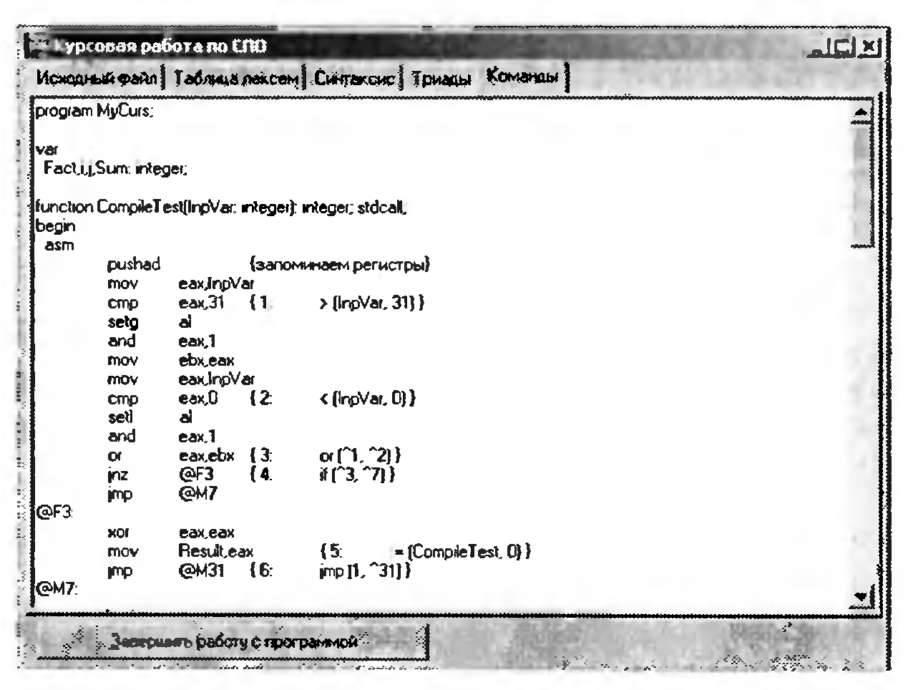
Рис. 5.4. Зовнішній вигляд п'ятої закладки інтерфейсної форми для курсової роботи
Обробка вхідного файлу в курсовій роботі відбувається в тій же послідовності і в тому ж порядку, як це було описано при виконанні лабораторної роботи № 4. Останнім етапом, який був відсутній в лабораторній роботі, є етап породження результуючого коду. На цьому етапі виконується наступна послідовність дій:
- викликається функція MakeRegisters (модуль TrdAsm – лістинг
П3.13, додаток 3), яка розподіляє регістри процесора за списком тріад, результатом виконання функції є кількість необхідних тимчасових змінних для списку тріад (якщо регістрів процесора не вистачило), це значення запам'ятовується;
- очищається вміст списку асемблерних команд ListAsm;
- в список асемблерних команд записуються рядки заголовка
програми відповідно до завдання;
- запам'ятовується перелік всіх ідентифікаторів програми (за
допомогою функції IdentList з модуля FncTree - лістинг П3.2, додаток 3);
- якщо перелік ідентифікаторів не порожній, то:
- в список рядків записується ключове слово var;
- в список рядків записуються всі ідентифікатори через кому з
зазначенням необхідного типу даних (integer);
- в список асемблерних команд записуються рядки заголовка
функції CompileTest відповідно до завдання;
- якщо кількість необхідних тимчасових змінних більше нуля, то:
- в список рядків у тіло функції поміщається ключове слово var;
- за ключовим словом у списку рядків записуються всі імена
тимчасових змінних - таким чином тимчасові змінні для зберігання
значень тріад стають локальними змінними функції CompileTest і
розміщуються в стеці;
- в список заноситься заголовок асемблерного коду (ключові слова
begin і asm і команда pushаd для збереження значень регістрів процесора в стеці);
- викликається функція MakeAsmCode (лістинг П3.13, додаток 3), яка
заповнює список текстом асемблерних команд;
- в список заноситься кінець асемблерного коду (команда popad для
відновлення значень регістрів процесора зі стека і два ключових слова end);
- в список поміщаються рядки тіла головної програми відповідно до
завдання.
На відміну від лабораторних робіт вся обробка даних в курсовій роботі винесена в окрему функцію CompRun. Це зроблено для того, щоб для виконання компіляції одна і та ж функція викликалася незалежно від того, як запущений компілятор - з командного рядка або без нього.
Обробка командного рядка
Як вимагається за завданням, створений компілятор повинен вміти працювати з командним рядком. Для створеного в даному прикладі компілятора командний рядок повинен мати вигляд:
<коіпілятор> <вхідний_файл> [<ключі>]
де:
<конпілятор> - ім'я виконуваного файлу компілятора;
<вхідний_файл> - ім'я вхідного файлу і шлях до нього (якщо шлях не вказаний, то компілятор шукає файл в поточному каталозі), перший обов'язковий параметр командного рядка;
<ключі> - необов'язкові параметри (ключі) запуску компілятора (другий і
наступні параметри).
Якщо вхідний файл не вказаний (немає жодного параметра в командному рядку), то відкривається вікно графічного інтерфейсу з користувачем, яке було описано вище. Інакше, якщо вхідний файл вказаний, компілятор читає вихідну програму з цього файлу, обробляє її, і якщо програма не містить помилок - поміщає результати у вихідний файл, а повідомлення про помилки - у спеціальний файл помилок. Після цього компілятор відразу ж завершує свою роботу (ніяке вікно на екрані в цьому випадку не відображається). Ім'я вихідного файлу та ім'я файлу для повідомлень про помилки компілятор визначає, виходячи із зазначених параметрів (ключів запуску).
Якщо вказаний в рядку запуску вхідний файл не знайдений, то компілятор видає повідомлення про помилку читання файлу і після цього відкриває вікно графічного інтерфейсу з користувачем (як якщо б ім'я файлу не було вказано).
Перевірка наявності параметрів в командному рядку запуску компілятора виконується відразу при старті компілятора (функція FormCreate, модуль FormLab4, лістинг П3.14 в додатку 3). Для цього використовується системна функція Раram-Count з бібліотеки мови Object Pascal, яка повертає кількість параметрів в командному рядку (0 - параметри відсутні). Для аналізу параметрів командного рядка використовується системна функція ParamStr з бібліотеки мови Object Pascal, яка повертає строкове значення параметра за його порядковим номером в командному рядку. При цьому нульовим параметром вважається ім'я виконуваного файлу.
Другий і подальший параметри в командному рядку вважаються ключами - необов'язковими параметрами запуску компілятора. Ключів в командному рядку може бути будь-яка кількість (у тому числі може не бути жодного ключа, в цьому випадку командний рядок містить тільки один параметр - ім'я вхідного файлу). Ключі можуть слідувати в командному рядку в будь-якому порядку. Ключі визначають режим роботи компілятора і деякі умови компіляції. Кожен ключ є окремим параметром. Ключі відокремлюються один від одного пробілами (якщо ключ повинен містити прогалини всередині себе, його слід взяти в подвійні лапки - "...", - як це прийнято для параметрів командних рядків в ОС).
Кожен ключ повинен починатися з символу «-» (мінус), за яким слідує символ ключа (заглавна або прописна буква латинського алфавіту), а за ним -
параметр ключа, якщо потрібно.
Символи ключів мають наступне значення (малі та великі літери мають однакове значення, тому тут розглядаються тільки прописні літери):
- А - прапор оптимізації команд асемблера, визначає, виконується чи
ні оптимізація результуючого коду; за символом має йти вказівка значення прапора:
- 1 - оптимізація виконується (прапор включений);
- 0 - оптимізація не виконується (прапор вимкнений), будь-який інший символ, який йде за символом А, сприймається як 0;
- С - прапор згортки об'єктного коду, визначає, виконується чи ні
оптимізація списку тріад методом згортки об'єктного коду; за символом має йти вказівка ​​значення прапора:
- 1 - оптимізація виконується (прапор включений);
- 0 - оптимізація не виконується (прапор вимкнений), будь-який інший символ, який йде за символом С, сприймається як 0;
- S - прапор виключення зайвих операцій, визначає, виконується чи
ні оптимізація списку тріад методом виключення зайвих операцій; за символом
повинна йти вказівка ​​значення прапора:
- 1 - оптимізація виконується (прапор включений);
- 0 - оптимізація не виконується (прапор вимкнений), будь-який інший символ, який йде за символом S, сприймається як 0;
- 0 - ім'я результуючого файлу, безпосередньо за символом має йти
ім'я файлу і шлях до нього (якщо шлях не вказаний, вважається, що файл буде знаходитися в поточному каталозі, звідки запущений компілятор);
- Е - ім'я файлу з помилками, безпосередньо за символом має йти ім'я
файлу і шлях до нього (якщо шлях не вказаний, вважається, що файл буде знаходитися в поточному каталозі, звідки запущений компілятор).
Якщо якийсь із ключів не вказаний, то компілятор приймає значення ключа за замовчуванням. Для прапорів встановлені наступні значення за замовчуванням:
- прапор оптимізації команд асемблера - включений;
- прапор згортки об'єктного коду - включений;
- прапор виключення зайвих операцій - включений.
Ім’я файлу результуючої програми за замовчуванням вважається співпадаючим з ім'ям вхідного файлу, але з розширенням .asm. Ім’я файлу з помилками компіляції за замовчуванням також вважається ппівпадаючим з ім'ям вхідного файлу, але з розширенням .err. Шлях до цих файлів за замовчуванням встановлюється так само, як і до вхідного файлу (перший параметр командного рядка).
Аналіз параметрів командного рядка запуску компілятора реалізований у
функції ProcessParams (модуль FormLab4, лістинг П3.14 в додатку 3).
Наприклад, командний рядок:
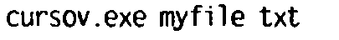
запустить на виконання компілятор (cursov.exe) для обробки файлу myfile.txt.
При успішній компіляції результуюча програма буде записана в файл myfile.asm, а помилки, якщо вони будуть виявлені, - в файл myfile.err. При цьому компілятор буде виконувати всі види оптимізації (оптимізацію методом
згортки об'єктного коду, оптимізацію методом виключення зайвих операцій і
оптимізацію результуючого асемблерного коду), оскільки жоден параметр не зазначений і всі прапори будуть встановлені за замовчуванням.
Командний рядок:
запустить на виконання компілятор (cursov.exe) для обробки файлу infile.txt. При успішній компіляції результуюча програма буде записана в файл outfile.asm, а помилки, якщо вони будуть виявлені, - в файл errfile.txt. При цьому компілятор буде виконувати тільки оптимізацію методом згортки об'єктного коду, оскільки два ключа (-АТ і - SO) відключають два інших методи оптимізації.
Інформацію в файл помилок компілятор завжди дописує в кінці файлу, і
тільки якщо такого файлу немає, він створюється заново. Дата і командний рядок запуску компілятора завжди записуються в файл помилок. Тому в тому випадку, коли компіляція виконана успішно, в файл помилок поміщаються тільки два рядки - командний рядок і час запуску компілятора. В інших випадках там буде присутня і інформація про помилку (побудований компілятор вміє виявляти тільки одну помилку - ту, яка першою зустрінеться йому в вихідному тексті вхідної програми).
Файл з результуючою програмою завжди створюється заново. Якщо такий файл вже існував в момент запуску компілятора, то він буде знищений.
Приклад вхідної програми і результуючої програми
Для ілюстрації роботи створеного компілятора взяті два приклади вхідної програми:
1. Програма, що обчислює факторіал числа.
2. Програма, на прикладі якої можна ілюструвати роботу оптимізуючих алгоритмів.
Обидва приклади наведені в додатку 4.
Перший приклад обчислює факторіал вхідної величини, причому якщо величина від’ємна або перевищує 31, то програма повертає 0. Множення реалізовано через цикл операцій додавання. Вхідний файл приведений в лістингу П4.1, а отриманий результуючий файл - в лістингу П4.2, додаток 4.
Другий приклад містить програму майже без смислу, яка завжди повертає значення, рівне 0, але на прикладі цієї програми можна добре проілюструвати роботу оптимізуючих алгоритмів. Вхідний файл приведений в лістингу П4.3, в лістингу П4.4 приведений результуючий файл, отриманий без застосування оптимізації, а в лістингу П4.5 - файл, отриманий з застосуванням оптимізації. Бажаючі можуть порівняти асемблерний код цих двох файлів і перевірити ефективність використовуваних алгоритмів оптімізаціі.
Висновки по виконаній роботі
В результаті виконання курсової роботи для заданої вхідної мови побудований компілятор, який породжує результуючий код на мові асемблера для процесорів типу Intel 80386 і пізніших модифікацій. Компілятор може працювати з командним рядком, а при його відсутності надає користувачеві графічний інтерфейс, що дозволяє вказати вхідний файл та умови роботи компілятора.
Побудований компілятор виявляє всі синтаксичні помилки мови, а також семантичні помилки:
- присвоювання значень константам (коли перший операнд в
операторі присвоювання - константа);
- присвоювання значень визначено вхідною змінною InpVar;
- використання визначеної змінної Result.
При наявності однієї помилки будь-якого типу інформація про неї із зазначенням позиції помилки у вхідному файлі заноситься в файл інформації про помилки, а при наявності графічного інтерфейсу користувачеві видається повідомлення з позиціонуванням покажчика до місця розташування помилки. За наявності декількох помилок виявляється тільки перша з них, і подальший аналіз вихідного тексту припиняється.
Побудований компілятор також виконує оптимізацію результуючої програми наступними методами:
- згортка об'єктного коду;
- виключення зайвих операцій;
- виключення непотрібних арифметичних і логічних операцій;
- модифікація операцій завантаження значення в регістр з
урахуванням особливостей процесорів типу Intel 80x86.
Це дозволяє скоротити обсяг результуючого асемблерного коду і час виконання об'єктного коду, який може бути побудований на його основі.
Компілятор виконує обробку вихідної програми за шість проходів:
1. Лексичний аналіз вихідного тексту і побудова таблиці лексем.
2. Синтаксичний аналіз за таблицею лексем і побудова дерева синтаксичного розбору.
3. Побудова списку тріад по дереву синтаксичного розбору.
4. Оптимізація списку тріад методом згортки об'єктного коду.
5. Оптимізація списку тріад методом виключення зайвих операцій.
6. Побудова результуючого асемблерного коду за списком тріад.
На кожному проході компілятора вихідними даними є результати, отримані при виконанні попереднього проходу.
Кількість проходів побудованого компілятора може бути скорочено, оскільки всі операції виконуються послідовно і не вимагають звернень до даних, відмінних від даних, отриманих на попередньому проході. Однак побудований компілятор як найкраще підходить для цілей ілюстрації послідовності обробки вихідної програми на різних етапах компіляції, коли кожному етапу компіляції відповідає один або кілька проходів.
Побудований компілятор виконує генерацію об'єктного коду для логічних операцій і для операцій порівняння як для лінійних операцій, логічні вирази завжди обчислюються повністю - це дозволяє оптимізувати логічні вирази як лінійні ділянки програми, але не цілком відповідає правилам, прийнятим в промислових компіляторах. Крім того, в побудованому компіляторі використані далеко не всі можливості оптимізації об'єктного коду, орієнтованого на мову асемблера процесорів типу Intel 80x86.
В цілому можна зробити висновок, що компілятор, побудований в прикладі виконання курсової роботи, добре ілюструє техніку і методи, що лежать в основі побудови компіляторів, але через це має меншу ефективність обробки вихідних програм. На навчальних вхідних програмах це ніяк не відбивається, оскільки час їх компіляції занадто малий, щоб помітити такі недоліки.

